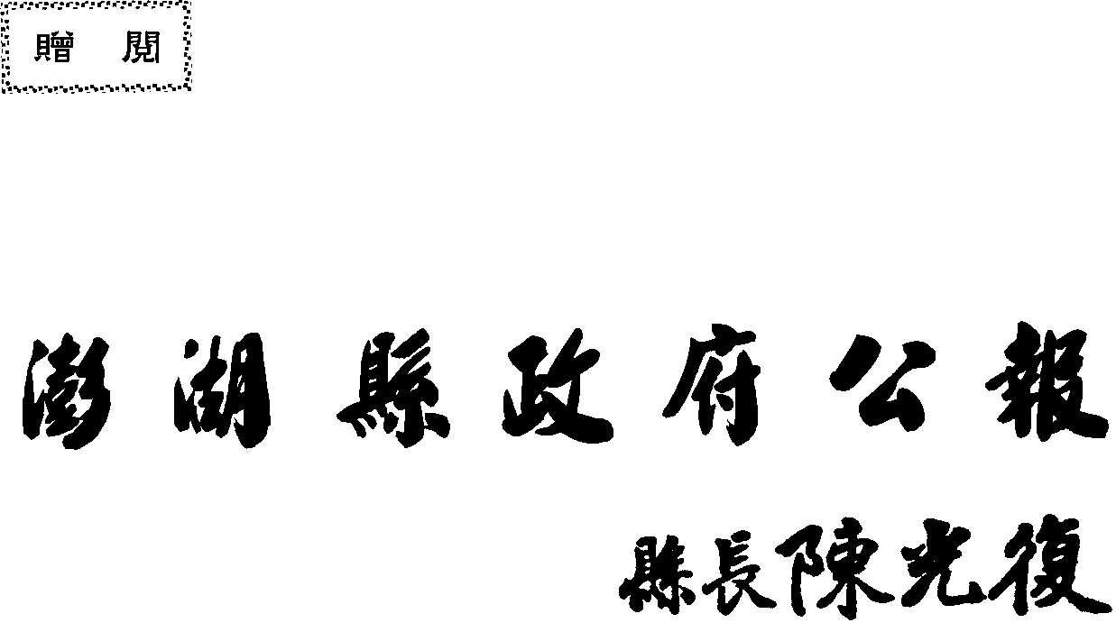

115年 第8期

中華民國115年8月16日 出版

本 期 目 錄
法 規
縣 法 規：修正「澎湖縣促進民間機構參與重大公共建設減免地價稅房屋稅及契稅自治條例」 1
政 令
財 政：修正「澎湖縣區段徵收委員會設置要點」第三點，並自即日生效 11
教 育：修正「澎湖縣國民小學及附設幼兒園超額教師處理要點」，並自即日生效 16
社 會：修正「澎湖縣政府辦理弱勢兒童及少年醫療補助審查核發作業規定」，自即日起生效 22
行 政：修正「澎湖縣促進民間機構參與重大公共建設減免地價稅房屋稅及契稅自治條例」發布令乙份 41
人 事：修正「澎湖縣政府及所屬機關學校公教員工因公傷病住院醫療補助要點」第五點、第八點，並溯自中華民國一百十五年一月一日生效 42
衛 生：一、修正「澎湖縣政府衛生局所屬各衛生所藥品醫材管理作業要點第三點」，並自即日起生效 54
二、修正「澎湖縣政府受理支援機關團體活動救護要點」第三點、第四點、第五點，並自一百十六年一月一日生效 58
公 告
警 察：函轉交通部預告修正「道路交通違規罰鍰收入分配及運用辦法
」第四條草案 67
附 錄
縣政重要紀事（中華民國115年7月份） 74

法規

縣 法 規
澎湖縣政府 令
發文日期：中華民國115年7月1日
發文字號：府行法字第11513006401號
附件：
修正「澎湖縣促進民間機構參與重大公共建設減免地價稅房屋稅及契稅自治條例」。
附修正「澎湖縣促進民間機構參與重大公共建設減免地價稅房屋稅及契稅自治條例」
縣 長 陳 光 復

澎湖縣促進民間機構參與重大公共建設減免地價稅房屋稅
及契稅自治條例修正總說明
「澎湖縣促進民間機構參與重大公共建設減免地價稅房屋稅及契稅自治條例」（以下簡稱本自治條例）依促進民間參與公共建設法（以下簡稱本法）第三十九條第二項規定授權制定，經澎湖縣政府於民國九十年九月三日以澎府行法字第四四五七九號令制定公布全文八條。
為配合房屋稅條例於一百十三年一月三日修正公布，修正房屋稅為按年計徵、房屋使用情形變更，納稅義務人申報期限之規定；以及土地稅法於一百十年六月二十三日修正公布土地稅法第四十條規定，修正刪除地價稅分二期徵收之規定。另配合本法先後於一百零四年十二月三十日修正公布第三條，新增政府廳舍設施之公共建設類別，一百十一年十二月二十一日修正第三條，修正衛生醫療設施為衛生福利及醫療設施、文教設施為文教及影視音設施、電業設施為電業、綠能設施、農業設施為農業及資源循環再利用設施，及新增數位建設之公共建設類別。又為提升民間參與公共建設誘因及公私協力效率。爰擬具本自治條例修正案，其要點說明如下：
一、 修正本自治條例授權依據明引法源條號。（修正條文第一條及第二條）
二、 修正房屋稅減免之規定，並增訂納入房屋移轉予其他機構繼續營運之情形，得續享減徵至期滿之規定。（修正條文第五條）
三、 修正契稅免徵之條件。（修正條文第六條）
四、 修正地價稅、房屋稅申請減免期限之規定，並增訂減免原因消滅時申報義務之規定。（修正條文第七條）
五、 修正施行日期。（修正條文第八條）

澎湖縣促進民間機構參與重大公共建設減免地價稅房屋稅
及契稅自治條例修正條文對照表
修正條文 | 現行條文 | 說明
- 澎湖縣政府為提升本縣公共建設服務水準，加速社會經濟發展，促進民間參與重大公共建設，特依促進民間參與公共建設法（以下簡稱本法）第三十九條規定，制定本自治條例。 | - 澎湖縣政府為提升本縣公共建設服務水準，加速社會經濟發展，促進民間參與重大公共建設，特依促進民間參與公共建設法（以下簡稱本法）制定本自治條例。 | 修正法源依据之條號。
- 符合本法第四條規定之民間機構參與同法第三條第二項之本縣重大公共建設，有關地價稅、房屋稅及契稅之減免，依本自治條例之規定；本自治條例未規定者，適用其他有關法令之規定。但其他法令規定較本自治條例更有利於民間機構者，適用最有利之法令。 | - 民間機構於本法公布施行後參與本縣重大公共建設，有關地價稅、房屋稅及契稅之減免，依本自治條例之規定；本自治條例未規定者，適用其他有關法令之規定。但其他法令規定較本自治條例更有利於民間機構者，適用最有利之法令。 | 新增法源條號。
- 同一地號之土地或同一建號之房屋，因其使用情形僅部分合於本自治條例者，得依合於本自治條例之使用面積比率，計算減免其地價稅、房屋稅或契稅。 | - 同一地號之土地或同一建號之房屋，因其使用之情形，認定僅部分合於本自治條例者，得依合於本自治條例之使用面積比率，計算減免其地價稅、房屋稅或契稅。 | 酌作文字修正。
- 民間機構參與本法第三條第二項所稱之重大公共建設，其作為公共建設用地之地價稅減免標準如下：  - 在興建或營運期間，路線、交流道、新市鎮開發及經主管機關核准之道路用地，全免。  - 在興建期間，前款以外之建設用地，按千分之十稅率計徵。 | - 民間機構參與本法第三條第二項所稱之重大公共建設，其作為公共建設用地之地價稅減免標準如下：  - 在興建或營運期間，路線、交流道、新市鎮開發及經主管機關核准之道路用地全免。  - 在興建期間，前款以外之建設用地，按千分之十稅率計徵。 | 第一款增加逗號，使語意清晰。
- 民間機構參與本法第三條第二項所稱之重大公共建設，在營運期間，經澎湖縣政府核定供其直接使用之自有合法房屋，自主管稽徵機關核准之日起五年內，除供本法第三條第一項第八款設施使用之房屋，房屋稅全免外，其餘減徵應納房屋稅額百分之五十。  依前項規定減免房屋稅之房屋，於減免期間未屆滿前，移轉與第三人繼續營運者，減免至期滿為止。 | - 民間機構於本縣參與本法第三條第二項所稱之重大公共建設，新建供直接使用之自有房屋，其房屋之減徵標準如下：  - 供交通建設及共同管道使用之房屋，自該房屋建造完成之日起，減徵應納稅額百分之五十。  - 供環境污染防治使用之房屋，自該房屋建造完成之日起，減徵應納稅額百分之五十。  - 供污水下水道及自來水設施使用之房屋，自該房屋建造完成之日起，減徵應納稅額百分之五十。  - 供衛生醫療設施使用之房屋，自該房屋建造完成之日起，減徵應納稅額百分之五十。  - 供社會及勞工福利設施使用之房屋，自該房屋建造完成之日起，減徵應納稅額百分之五十。  - 供文教設施使用之房屋，自該房屋建造完成之日起，減徵應納稅額百分之五十。  - 供觀光遊憩及森林遊樂重大設施使用之房屋，自該房屋建造完成之日起五年內，房屋稅全免。  - 供電業設施及公用氣體燃料設施使用之房屋，自該房屋建造完成之日起五年內，房屋稅全免。  - 供運動設施使用之房屋，自該房屋建造完成之日起，減徵應納稅額百分之五十。  - 供公園綠地設施使用之房屋，自該房屋建造完成之日起，減徵應納稅額百分之五十。  - 供重大工業、商業及科技設施使用之房屋，自該房屋建造完成之日起，減徵應納稅額百分之五十。  - 供新市鎮開發使用之房屋，自該房屋建造完成之日起，減徵應納稅額百分之五十。 | - 修正第一項內容。新增適用減免房屋稅之要件須「在營運期間」且「合法」之規定，及訂定核定與核准機關及減徵期限改為自主管稽徵機關核准之日起五年內。除維持本法第三條第一項第八款設施使用之房屋，房屋稅全免外，其餘本法第三條第一項各款及未來本法修法所增加項目均減徵應納房屋稅額為百分之五十。  - 第一項第一款至第十二款刪除。參考臺南市、彰化縣、雲林縣、新竹市等稅務局（處）刪除促參法第三條第一項各款公共建設之條列，以避免頻繁修法。  - 新增第二項。納入房屋移轉予其他機構繼續營運之情形，得續享減徵至期滿，確保建設營運不中斷並維持政策誘因。
- 民間機構參與本法第三條第二項所稱之重大公共建設，在興建或營運期間，取得或設定典權供其直接使用之不動產，減徵契稅百分之三十。  前項不動產自申報契稅之日起五年內，改作其他用途或再行移轉後未供其直接使用者，應追繳原減徵之契稅。  本縣依本法第八條第一項第一款至第三款規定取得民間機構興建之不動產所有權時，免徵契稅。 | - 民間機構參與本法第三條第二項所稱之重大公共建設，在興建或營運期間，取得或設定典權供其直接使用之不動產，減徵契稅百分之三十。  前項不動產自申報契稅之日起五年內再行移轉或改作其他用途者，應追繳原減徵之契稅。  主辦機關依本法第五十四條第一項規定依原投資契約有償或無償概括移轉，取得民間機構之營運資產或興建中之工程，免徵契稅。 | - 第二項酌作文字修正。  - 修正第三項內容。僅限於「本縣」依「本法第八條第一項第一款至第三款規定取得民間機構興建之不動產所有權時」，免徵契稅。
- 合於第四條至第六條減免規定者，納稅義務人應填具減免稅捐申請書表，檢同有關證明文件，依下列規定向本縣主管稽徵機關申請辦理：  - 申請依第四條規定減免地價稅者，於每年地價稅開徵四十日前提出申請，逾期申請者，自申請之次年開始減免。  - 申請依第五條規定減免房屋稅者，於每期房屋稅開徵四十日前提出申請；逾期申請者，自申請之次期開始減免。  - 申請依第六條規定減免契稅者，於申報契稅時提出申請。  依前項第一款及第二款規定減免地價稅及房屋稅者，於減免原因消滅時，納稅義務人應向本縣主管稽徵機關申報，自次年（期）起，地價稅按一般用地稅率徵收；房屋稅恢復全額徵收。未申報者，亦同。 | - 合於第四條至第六條減免規定者，納稅義務人應填具減免稅捐申請書表，檢同有關證明文件，依下列規定向主管稽徵機關申請辦理：  - 申請依第四條規定減免地價稅者，於每年(期)地價稅開徵四十日前提出申請，逾期申請者，自申請之次年(期)起減免。  - 申請依第五條規定減徵房屋稅者，於減徵原因事實發生日起三十日內提出申請；逾期申請者，自申請日當月份起減徵。  - 申請依第六條規定減徵契稅者，於申報契稅時提出申請。 | - 配合土地稅法第四十條修正刪除地價稅分二期徵收之規定，爰刪除第一款「（期）」文字。  - 配合房屋稅條例增訂第六條之一，規定房屋稅為按年計徵，及修正第七條，規定房屋使用情形倘有變更，納稅義務人應於每期房屋稅開徵四十日以前，尚當地主管稽徵機關申報；使用情形變更致稅額減少者，自申報當期開始適用逾期申報者自次期開始適用；使用情形變更致稅額增加者，自變更次期開始適用。爰配合修正第二款。  - 第三款酌作文字修正。  - 新增第二項。訂定地價稅及房屋稅減免原因消滅時，納稅義務人應向主管稽徵機關申報之義務。
- 本自治條例，除第七條自中華民國一百十三年七月一日施行外，自公布日施行。 | - 本自治條例自公布日施行。 | 修正本自治條例之施行日期。配合房屋稅條例第六條之一及第七條自中華民國一百十三年七月一日施行。

澎湖縣促進民間機構參與重大公共建設減免地價稅房屋稅
及契稅自治條例
90年9月3日澎府行法字第44579號令制定公布全文8條
115年7月1日府行法字第11513006401 號令修正發布
第一條 澎湖縣政府為提升本縣公共建設服務水準，加速社會經濟發展，促進民間參與重大公共建設，特依促進民間參與公共建設法（以下簡稱本法）第三十九條規定，制定本自治條例。
第二條 符合本法第四條規定之民間機構參與同法第三條第二項之本縣重大公共建設，有關地價稅、房屋稅及契稅之減免，依本自治條例之規定；本自治條例未規定者，適用其他有關法令之規定。但其他法令規定較本自治條例更有利於民間機構者，適用最有利之法令。
第三條 同一地號之土地或同一建號之房屋，因其使用情形僅部分合於本自治條例者，得依合於本自治條例之使用面積比率，計算減免其地價稅、房屋稅或契稅。
第四條 民間機構參與本法第三條第二項所稱之重大公共建設，其作為公共建設用地之地價稅減免標準如下：
一、 在興建或營運期間，路線、交流道、新市鎮開發及經主管機關核准之道路用地，全免。
二、 在興建期間，前款以外之建設用地，按千分之十稅率計徵。
第五條 民間機構參與本法第三條第二項所稱之重大公共建設，在營運期間，經澎湖縣政府核定供其直接使用之自有合法房屋，自主管稽徵機關核准之日起五年內，除供本法第三條第一項第八款設施使用之房屋，房屋稅全免外，其餘減徵應納房屋稅額百分之五十。
依前項規定減免房屋稅之房屋，於減免期間未屆滿前，移轉與第三人繼續營運者，減免至期滿為止。
第六條 民間機構參與本法第三條第二項所稱之重大公共建設，在興建或營運期間，取得或設定典權供其直接使用之不動產，減徵契稅百分之三十。
前項不動產自申報契稅之日起五年內，改作其他用途或再行移轉後未供其直接使用者，應追繳原減徵之契稅。
本縣依本法第八條第一項第一款至第三款規定取得民間機構興建之不動產所有權時，免徵契稅。
第七條 合於第四條至第六條減免規定者，納稅義務人應填具減免稅捐申請書表，檢同有關證明文件，依下列規定向本縣主管稽徵機關申請辦理：
一、 申請依第四條規定減免地價稅者，於每年地價稅開徵四十日前提出申請，逾期申請者，自申請之次年開始減免。
二、 申請依第五條規定減免房屋稅者，於每期房屋稅開徵四十日前提出申請；逾期申請者，自申請之次期開始減免。
三、 申請依第六條規定減免契稅者，於申報契稅時提出申請。
依前項第一款及第二款規定減免地價稅及房屋稅者，於減免原因消滅時，納稅義務人應向本縣主管稽徵機關申報，自次年（期）起，地價稅按一般用地稅率徵收；房屋稅恢復全額徵收。未申報者，亦同。
第八條 本自治條例，除第七條自中華民國一百十三年七月一日施行外，自公布日施行。
政 令


澎湖縣政府 函
受 文 者：如正、副本行文單位
發文日期：中華民國115年6月23日
發文字號：府財開字第1150700531號
附 件：如說明
主 旨：修正「澎湖縣區段徵收委員會設置要點」第三點，並自即日生效，請查照。
說 明：檢送修正「澎湖縣區段徵收委員會設置要點」第三點總說明、修正對照表及修正後全文各1份。

正 本：澎湖縣政府民政處、澎湖縣政府建設處、澎湖縣政府工務處、澎湖縣政府行政處、澎湖縣政府主計處、澎湖縣政府農漁局
副 本：澎湖縣政府行政處（法制）、澎湖縣政府財政處（均含附件）
縣 長 陳 光 復 公假
副縣長 林 皆 興 代行

澎湖縣區段徵收委員會設置要點第三點修正總說明
澎湖縣政府為有效推動區段徵收業務，建立土地儲備制度，加速舊市區之更新及新社區公共工程之開發建設，特設本縣區段徵收委員會，透過委員會之功能，達到業務經驗分享及集思廣義，解決法令、溝通及實務執行上之問題，俾使各機關（單位）辦理區段徵收案件能順利進行，於一百零三年五月一日府財開字第一零三零七零一六三一號函訂定發布「澎湖縣區段徵收委員會設置要點」，實施期間未曾辦理修正。
為因應本府辦理區段徵收案件實務需要，爰修正專家學者之委員人數。

澎湖縣區段徵收委員會設置要點第三點修正對照表
修 正 規 定 | 現 行 規 定 | 說 明
三、本會置主任委員一人，由副縣長兼任，置副主任委員一人，由本府秘書長兼任，置委員十一至十五人，由本府就下列人員派（聘）兼之：  （一） 本府民政處處長。  （二） 本府財政處處長。  （三） 本府建設處處長。  （四） 本府工務處處長。  （五） 本府行政處處長。  （六） 本府主計處處長。  （七） 本府農漁局局長。  （八） 學者專家二人以上。  前項第八款之委員任期為二年，期滿得續聘之，委員出缺時，應予補聘，補聘委員之任期至原委員任期屆滿之日止。 | 三、本會置主任委員一人，由副縣長兼任，置副主任委員一人，由本府秘書長兼任，置委員九人，由本府就下列人員派（聘）兼之：  （一） 本府民政處處長。  （二） 本府財政處處長。  （三） 本府建設處處長。  （四） 本府工務處處長。  （五） 本府行政處處長。  （六） 本府主計處處長。  （七） 本府農漁局局長。  （八） 學者專家二人。  前項第八款之委員任期為二年，期滿得續聘之，委員出缺時，應予補聘，補聘委員之任期至原委員任期屆滿之日止。 | 修正外聘專家學者人數，配合調整總人數。

澎湖縣區段徵收委員會設置要點
中華民國103年5月1日府財開字第1030701631號函訂定發布
中華民國115年6月23日府財開字第1150700531號函修正第三點
一、 澎湖縣政府〈以下簡稱本府〉為有效推動區段徵收業務，建立土地儲備制度，加速舊市區之更新及新社區公共工程之開發建設，特設澎湖縣區段徵收委員會〈以下簡稱本會〉。
二、 本會之任務如下：
（一） 關於區段徵收抵價地比例之審議事項。
（二） 關於區段徵收拆遷安置計畫之審議事項。
（三） 區段徵收申請原位置保留分配土地案件之審議事項。
（四） 土地徵收條例第四十四條第一項第五款規定之其餘可供建築土地處分事宜。
（五） 關於區段徵收土地分配原則之審議事項。
（六） 其他有關區段徵收之研究及諮詢。
三、 本會置主任委員一人，由副縣長兼任，置副主任委員一人，由本府秘書長兼任，置委員十一至十五人，由本府就下列人員派（聘）兼之：
（一） 本府民政處處長。
（二） 本府財政處處長。
（三） 本府建設處處長。
（四） 本府工務處處長。
（五） 本府行政處處長。
（六） 本府主計處處長。
（七） 本府農漁局局長。
（八） 學者專家二人以上。
前項第八款之委員任期為二年，期滿得續聘之，委員出缺時，應予補聘，補聘委員之任期至原委員任期屆滿之日止。
四、 本會會議由主任委員召集，並為會議主席，主任委員不能出席時，由副主任委員為主席；主任委員、副主任委員均不能出席時，由主任委員指定委員一名擔任主席。
五、 本會會議須有全體委員過半數之出席始得開會，須有出席委員過半數之同意始得決議。
委員應親自出席會議。但第三點第一項第一款至第七款之委員，因故不能親自出席時，得指派代表出席。
前項指派之代表列入出席人數，並得參與會議發言及表決。
六、 本會置執行秘書一人，由本府財政處處長兼任，承主任委員之命，綜理本 會幕僚業務。另置工作人員若干人，由本府相關業務主管機關派員兼任， 協助執行秘書處理會務。
七、 本會認有必要時，得請相關業務主管機關指派代表列席說明。
八、 本會會議決議應作成紀錄，交由相關業務主管機關執行之。
九、 本會委員不得承包與本縣區段徵收有關之採購，與其本身有利害關係之議案，應自行迴避。
十、 本會委員均為無給職。但對於第三點第一項第八款之委員，得依規定發給 相關費用。
十一、 本會所需經費，由本府財政處相關業務經費支應。

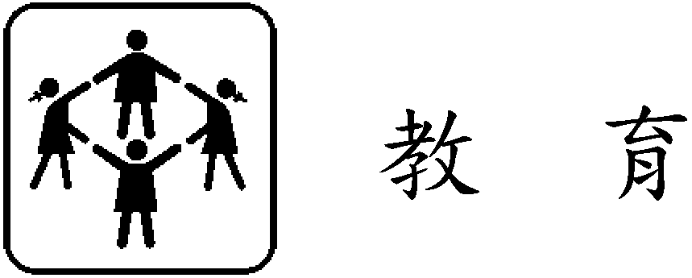
澎湖縣政府 函
受 文 者：如正、副本行文單位
發文日期：中華民國115年6月4日
發文字號：府教學字第1150903045號
附 件：如主旨
主 旨：修正「澎湖縣國民小學及附設幼兒園超額教師處理要點」，並自即日生效，請查照。
說 明：檢附「澎湖縣國民小學及附設幼兒園超額教師處理要點」修正總說明、對照表及要點各1份。

正 本：澎湖縣政府各國民小學（35所）
副 本：澎湖縣政府行政處（法制專員）（含附件）
縣 長 陳 光 復 公假
副縣長 林 皆 興 代行

澎湖縣國民小學及附設幼兒園超額教師處理要點部分規定總說明
澎湖縣政府（以下簡稱本府）為因應學校因課程調整或減班、停辦、解散時，對仍願繼續任教且有其他適當工作可以調任之國民小學暨附設幼兒園合格教師進行輔導遷調或介聘，依教師法第十一條前段規定，於九十四年四月二十五日府教國字第零九四零八零一二六八號函訂定「澎湖縣國民小學及附設幼稚園超額教師處理要點」，以令辦理相關遷調或介聘作業有所依循，實施期間曾於一零九年五月二十九日府教學字第一零九零九零六二二八號函修正。
為符應本縣學校現況及實務運作，並利教育業務推展，爰擬具「澎湖縣國民小學及附設幼兒園超額教師處理要點」部分規定修正案，其修正要點如次：
一、為配合教師法修正，爰修正法源依據。（修正規定第一點）
二、修正超額教師調任原則及學校分級規定。（修正規定第八點）
三、文字修正。（修正規定第十點）
四、為配合公立高級中等以下學校教師成績考核辦法名稱修正，配合修正文字。（修正規定第十二點）
五、刪除自發布日實施之規定（修正規定第十四點）

澎湖縣國民小學及附設幼兒園超額教師處理要點部分規定對照表
修正規定 | 現行規定 | 說明
一、 本要點依教師法第十一條規定訂定之。 | 一、 本要點依教師法第十五條規定訂定之。 | 配合教師法修正依據。
八、 超額教師以調至同級或上一級出缺之學校為原則，如同級或上一級無缺時，則調至再上一級出缺之學校；若再上一級學校仍無缺額，則依此原則往再上一級調動；若仍無學校可供介聘，經超額教師同意後調至次級學校，其學校分級表如下：  第一級： 馬公、中正、中興、文澳、文光、石泉、中山、東衛、興仁。  第二級： 澎南區（五德、山水、嵵裡、風櫃）。  湖西區（成功、西溪、湖西、龍門、隘門、沙港）。  白沙區（中屯、講美、赤崁、後寮）。  第三級： 西嶼區（合橫、大池、池東、內垵、外垵）。  第四級： 白沙鄉離島（鳥嶼、吉貝）。  望安、七美鄉離島（望安、將軍、花嶼、七美、雙湖）。 | 八、 超額教師以調至同級或上一級出缺之學校為原則，如同級或上一級無缺時，則調至再上一級出缺之學校；若再上一級學校仍無缺額，則依此原則往再上一級調動；若仍無學校可供介聘，經超額教師同意後調至次級學校，其學校分級表如下：  第一級： 馬公、中正、中興、文澳、文光、石泉、中山、東衛、興仁。  第二級： 澎南區（五德、山水、嵵裡、風櫃）。  湖西區（成功、西溪、湖西、龍門、隘門、沙港）。  白沙區（中屯、講美、赤崁、後寮）。  第三級： 西嶼區（合橫、竹灣、大池、池東、內垵、外垵）。  第四級： 馬公市、白沙鄉離島（虎井、鳥嶼、吉貝）。  望安、七美鄉離島（望安、將軍、花嶼、七美、雙湖）。 | 修正超額教師調任學校分級規定。竹灣及虎井已裁併，爰刪除介聘標的。
十、有超額教師之學校在超額教師介聘成功後，該校不得因增班而增聘教師，另各超額學校如在當學年度七月三十一日前有教師出缺時，超額介聘至他校之教師，依其意願得申請優先回原校服務(以一次為限)，其順序為：  （一） 先調出者先調回。  （二） 二人以上同時調出者，以在原校服務較長者為優先。 | 十、有超額教師之學校在超額教師介聘成功後，該校不得因增班而增聘教師，另各超額學校如在當學年度7月31日前有教師出缺時，超額介聘至他校之教師，依其意願得申請優先回原校服務(以一次為限)，其順序為（1）先調出者先調回。（2）二人以上同時調出者，以在原校服務較長者為優先。 | 酌修文字。
十二、 經各校教評會審議通過之超額教師，應於澎湖縣政府規定之日期及時間內至新服務學校報到，違者依「公立高級中等以下學校教師成績考核辦法」及其他有關規定辦理。 | 十二、 經各校教評會審議通過之超額教師，應於澎湖縣政府規定之日期及時間內至新服務學校報到，違者依「公立學校教職員成績考核辦法」及其他有關規定辦理。 | 酌修文字。
 | 十四、 本要點自發布日實施。 | 本點刪除。

澎湖縣國民小學及附設幼兒園超額教師處理要點
中華民國94年4月25日府教國字第0940801268號函訂定發布
中華民國109年5月29日府教學字第1090906228號函修訂發布
中華民國115年6月4日府教學字第1150903045號函修訂發布
一、 本要點依教師法第十一條規定訂定之。
二、 因上開規定因素而應予裁減之教師，由學校提報超額教師名單，不受聘約期限的限制。
三、 各校教評會對上開規定因素之超額教師，應優先輔導遷調或介聘至其他各校服務。
四、 超額教師之學校教評會就該校教師志願請調者，依其年資最久者優先調動。
五、 為顧及離島特殊條件及教師權益，離島學校校長得參照第四點對懷孕、痼疾，持有公立醫院之診斷之診斷證明者權宜處理。
六、 超額教師之學校，如該校無教師志願調出，則應先行考量校內各類（科）師資需求，再以在該校年資最淺之教師先行調出，年資相同時，依照年齡（年少為先），再相同時，以填具縣內教師志願調動申請表（積分最低者為先）等順序辦理超額教師調動，再相同時，以抽籤決定。
七、 超額教師若有二校以上時應混合積分順序辦理介聘。
八、 超額教師以調至同級或上一級出缺之學校為原則，如同級或上一級無缺時，則調至再上一級出缺之學校；若再上一級學校仍無缺額，則依此原則往再上一級調動；若仍無學校可供介聘，經超額教師同意後調至次級學校，其學校分級表如下：
第一級： 馬公、中正、中興、文澳、文光、石泉、中山、東衛、興仁。
第二級： 澎南區（五德、山水、嵵裡、風櫃）。
湖西區（成功、西溪、湖西、龍門、隘門、沙港）。
白沙區（中屯、講美、赤崁、後寮）。
第三級： 西嶼區（合橫、大池、池東、內垵、外垵）。
第四級： 白沙鄉離島（鳥嶼、吉貝）。
望安、七美鄉離島（望安、將軍、花嶼、七美、雙湖）。
九、 超額教師依其意願可選擇調至同級或次級出缺之學校，其積分仍予保留；選擇調至上一級出缺之學校，其積分則不予保留。
十、 有超額教師之學校在超額教師介聘成功後，該校不得因增班而增聘教師，另各超額學校如在當學年度七月三十一日前有教師出缺時，超額介聘至他校之教師，依其意願得申請優先回原校服務（以一次為限），其順序為：
（一）先調出者先調回。
（二）二人以上同時調出者，以在原校服務較長者為優先。
十一、 超額教師改聘他校後，可依原超額學校之積分，申請當年度之縣內外介聘作業。
十二、 經各校教評會審議通過之超額教師，應於澎湖縣政府規定之日期及時間內至新服務學校報到，違者依「公立高級中等以下學校教師成績考核辦法」及其他有關規定辦理。
十三、 辦理學校型態實驗教育學校之教師與學校教育理念不同者，於學校轉型籌備階段得準用本要點辦理介聘他校服務事宜。


澎湖縣政府 函
受 文 者：如正、副本行文單位
發文日期：中華民國115年5月13日
發文字號：府社婦字第1151203077號
附 件：如文
主 旨：為修正「澎湖縣政府辦理弱勢兒童及少年醫療補助審查核發作業規定」（下稱本規定），自即日起生效，請查照。
說 明：
一、為協助弱勢兒童及少年獲得適切之健康照顧，促進其身心正常發展，維護就醫權益，並減輕其家庭負擔，爰修正「澎湖縣政府辦理弱勢兒童及少年醫療補助審查核發作業規定」作為審核依據，俾更貼近民眾需求。
二、檢送「澎湖縣政府辦理弱勢兒童及少年醫療補助審查核發作業規定」修正總說明、修正條文對照表、修正條文全文及相關申請表單各1份，請貴所依本規定辦理審核，以確保民眾權益。

正 本：澎湖縣馬公市公所、澎湖縣湖西鄉公所、澎湖縣白沙鄉公所、澎湖縣西嶼鄉公所、澎湖縣望安鄉公所、澎湖縣七美鄉公所
副 本：澎湖縣政府行政處（含附件）、澎湖縣政府社會處
縣 長 陳 光 復 公假
副縣長 林 皆 興 代行

澎湖縣政府辦理弱勢兒童及少年醫療補助審查核發作業規定
修正總說明
澎湖縣政府為協助弱勢兒童及少年獲得適切之健康照顧，促進其身心正常發展，維護就醫權益，並減輕其家庭負擔，特依「弱勢兒童及少年生活扶助與托育及醫療費用補助辦法」於一百十四年八月二十八日府社婦字第一一四一二一一九七六號函訂定「澎湖縣政府辦理弱勢兒童及少年醫療補助審查核發作業規定」，實施至今未曾辦理修正。
為配合「弱勢兒童及少年生活扶助與托育及醫療費用補助辦法」之規定，協助弱勢兒童及少年獲得適切之健康照顧，促進其身心正常發展，維護就醫權益，並減輕其家庭負擔，爰修正「澎湖縣政府辦理弱勢兒童及少年醫療補助審查核發作業規定」（以下簡稱本規定）案，其修正重點如下：
一、修正補助對象。（修正第二點）
二、修正補助項目。（修正第三點）
三、修正社會福利領取及停止補助原則。（修正第六點）

澎湖縣政府辦理弱勢兒童及少年醫療補助審查核發作業規定
修正對照表
修正規定 | 現行說明 | 說明
二、 補助對象：設籍本縣並實際居住或實際居住本縣未辦理戶籍登記、無國籍、未取得居留、定居許可之未滿十八歲兒童、少年符合下列各款之一者：  (一) 本縣低收入戶及中低收入戶兒童及少年。  (二) 領有本縣困苦失依兒童及少年生活扶助、弱勢家庭兒童及少年緊急生活扶助者。  (三) 依兒童及少年保護通報及處理辦法保護之兒童及少年。  (四) 安置於公私立兒童及少年教養機構或寄養家庭之兒童及少年。  (五) 領有特殊境遇家庭扶助條例第九條規定未滿六歲之兒童。  (六) 早產兒。  (七) 因懷孕或生育而遭遇困境之兒童、少年及其子女。  (八) 符合衛生福利部公告之罕見疾病或領有全民健康保險重大傷病證明之兒童及少年。  (九) 其他經評估有必要補助之兒童及少年。 | 二、 補助對象：設籍本縣並實際居住或實際居住本縣未辦理戶籍登記、無國籍、未取得居留、定居許可之未滿十八歲兒童、少年符合下列各款之一者：  (一) 本縣低收入戶及中低收入戶兒童及少年。  (二) 領有本縣困苦失依兒童及少年生活扶助、弱勢家庭兒童及少年緊急生活扶助者。  (三) 依兒童及少年保護通報及處理辦法保護之兒童及少年。  (四) 安置於公私立兒童及少年教養機構或寄養家庭之兒童及少年。  (五) 領有特殊境遇家庭扶助條例第九條規定未滿六歲之兒童。  (六) 早產兒。  (七) 因懷孕或生育而遭遇困境之兒童、少年及其子女。  (八) 符合衛生福利部公告之罕見疾病或領有全民健康保險重大傷病證明之兒童及少年。  (九) 其他經社工員訪視評估有必要補助之兒童及少年。 | 修正第九款部分文字。
三、補助項目：  (一) 全民健康保險法規定應自行負擔之住院費用：以因疾病、傷害事故就醫治療所衍生全民健康保險應自行負擔之直接相關住院費用為限(本補助費用不含義肢、義眼、義齒、配鏡、鑲牙、整容、整形、病人運輸、指定醫師、特別護士、指定藥品材料費、掛號費、疾病預防與非因疾病而施行預防之手術或節育結紮及指定病房費)。  (二) 未婚懷孕生產、流產醫療費用：以特殊境遇家庭扶助條例未規定補助之費用為限。  (三) 為確認身分所作之親子血緣鑑定費用：以補助一次為限。  (四) 經醫師鑑定，因早產及其併發症所衍生之醫療、住院費用：補助費用自兒童出生至出院期間為限。  (五) 無全民健康保險投保資格個案之醫療費用：以全民健康保險有給付項目，且以就醫者自行負擔之費用為限。  (六) 經醫師評估有必要之愛滋病毒感染預防性投藥費用：每一療程最高補助新臺幣三萬元為限。  (七) 住院期間之看護費、膳食費：  1. 看護費：經醫師診斷須請專人看護者，住院期間之看護費，依實際住院天數補助，列冊低收入戶、中低收入戶之兒童及少年每人每日補助新臺幣一千五百元，符合本作業規定第二點第二款至第九款之兒童及少年每人每日補助新臺幣一千元，須檢具看護費用收據正本申請費用。  2. 膳食費：依照醫院收費標準檢據申請費用。  (八) 其他經評估有補助必要之項目。  (九) 申請本補助之兒童每年合計最高補助三十萬元。  (十) 積欠健保費補助：  1. 協助符合補助資格之兒童及少年未投保、中斷和欠繳全民健康保險法第二十七條規定應自付之保險費(早產兒不適用本項補助)取得兒少法定監護人同意後，依衛生福利部中央健康保險署所提供之欠費金額補助。  2. 每名兒童及少年補助以一次為限，經本府補助後，爾後如有欠繳情形者，不再補助。 | 三、補助項目：  (一) 全民健康保險法規定應自行負擔之住院費用：以因疾病、傷害事故就醫治療所衍生全民健康保險應自行負擔之直接相關住院費用為限(本補助費用不含義肢、義眼、義齒、配鏡、鑲牙、整容、整形、病人運輸、指定醫師、特別護士、指定藥品材料費、掛號費、疾病預防與非因疾病而施行預防之手術或節育結紮及指定病房費)。  (二) 未婚懷孕生產、流產醫療費用：以特殊境遇家庭扶助條例未規定補助之費用為限。  (三) 為確認身分所作之親子血緣鑑定費用：以補助一次為限。  (四) 經醫師鑑定，因早產及其併發症所衍生之醫療、住院費用：補助兒童出生至出院期間為限。  (五) 無全民健康保險投保資格個案之醫療費用：以全民健康保險有給付項目，且以就醫者自行負擔之費用為限。  (六) 經醫師評估有必要之愛滋病毒感染預防性投藥費用：每一療程最高補助新臺幣三萬元為限。  (七) 住院期間之看護費、膳食費：  1.看護費：經醫師診斷須請專人看護者，住院期間之看護費，依實際住院天數補助，列冊低收入戶、中低收入戶之兒童及少年每人每日補助新臺幣一千五百元，符合本作業規定第二點第二款至第九款之兒童及少年每人每日補助新臺幣一千元，須檢具看護費用收據正本申請費用。  2. 膳食費：依照醫院收費標準檢據申請費用。  (八) 其他經醫師評估有必要之住院醫療費用(如非自願性住非健保床之差額、經診斷必要性醫療但健保局不給付之藥費、評估治療所需之檢驗費、新生兒篩檢費，本項診斷證明書上須敘明理由)。  (九) 申請本補助之兒童每年合計最高補助三十萬元。  (十) 積欠健保費補助：  1. 協助符合補助資格之兒童及少年未投保、中斷和欠繳全民健康保險法第二十七條規定應自付之保險費(早產兒不適用本項補助)取得兒少法定監護人同意後，依衛生福利部中央健康保險署所提供之欠費金額補助。  2.每名兒童及少年補助以一次為限，經本府補助後，爾後如有欠繳情形者，不再補助。 | 一、 修正第四款部分文字。  二、 考量弱勢兒少實際就醫治療樣態多元，修正第八款文字。
六、 申請兒童及少年醫療補助有下列情事之一者，不予補助；已領取者，應停止補助，並得命其返還，涉及刑事責任者，移送司法機關辦理。  (一) 同一事故已依其他法令取得政府補助者。  (二) 提供虛偽不實資料、拒絕或隱匿提供主管機關所要求之資料者。  (三) 以虛偽證明、詐欺或其他不當行為申請或取得補助。 | 六、 申請兒童及少年醫療補助有下列情事之一者，不予補助；已領取者，應停止補助，並得命其返還，涉及刑事責任者，移送司法機關辦理。  (一) 同一事故已依其他法令取得政府補助者。  (二) 提供虛偽不實資料、拒絕或隱匿提供主管機關所要求之資料者。  (三) 以虛偽證明、詐欺或其他不當行為申請或取得補助。  曾有前列情事者，一年內不得再申請。 | 配合母法作修正，刪除第二項。

澎湖縣政府辦理弱勢兒童及少年醫療補助審查核發作業規定
中華民國114 年8月28日府社婦字第1141211976號函修訂
中華民國115 年5月13日府社婦字第1151203077號函修訂
一、 澎湖縣政府為協助弱勢兒童及少年獲得適切之健康照顧，促進其身心正常發展，維護就醫權益，並減輕其家庭負擔，特依「弱勢兒童及少年生活扶助與托育及醫療費用補助辦法」訂定本規定。
二、 補助對象：設籍本縣並實際居住或實際居住本縣未辦理戶籍登記、無國籍、未取得居留、定居許可之未滿十八歲兒童、少年符合下列各款之一者：
(一) 本縣低收入戶及中低收入戶兒童及少年。
(二) 領有本縣困苦失依兒童及少年生活扶助、弱勢家庭兒童及少年緊急生活扶助者。
(三) 依兒童及少年保護通報及處理辦法保護之兒童及少年。
(四) 安置於公私立兒童及少年教養機構或寄養家庭之兒童及少年。
(五) 領有特殊境遇家庭扶助條例第九條規定未滿六歲之兒童。
(六) 早產兒。
(七) 因懷孕或生育而遭遇困境之兒童、少年及其子女。
(八) 符合衛生福利部公告之罕見疾病或領有全民健康保險重大傷病證明之兒童及少年。
(九) 其他經評估有必要補助之兒童及少年。
三、補助項目：
(一) 全民健康保險法規定應自行負擔之住院費用：以因疾病、傷害事故就醫治療所衍生全民健康保險應自行負擔之直接相關住院費用為限（本補助費用不含義肢、義眼、義齒、配鏡、鑲牙、整容、整形、病人運輸、指定醫師、特別護士、指定藥品材料費、掛號費、疾病預防與非因疾病而施行預防之手術或節育結紮及指定病房費）。
(二) 未婚懷孕生產、流產醫療費用：以特殊境遇家庭扶助條例未規定補助之費用為限。
(三) 為確認身分所作之親子血緣鑑定費用：以補助一次為限。
(四) 經醫師鑑定，因早產及其併發症所衍生之醫療、住院費用：補助費用自兒童出生至出院期間為限。
(五) 無全民健康保險投保資格個案之醫療費用：以全民健康保險有給付項目，且以就醫者自行負擔之費用為限。
(六) 經醫師評估有必要之愛滋病毒感染預防性投藥費用：每一療程最高補助新臺幣三萬元為限。
(七) 住院期間之看護費、膳食費：
1. 看護費：經醫師診斷須請專人看護者，住院期間之看護費，依實際住院天數補助，列冊低收入戶、中低收入戶之兒童及少年每人每日補助新臺幣一千五百元，符合本作業規定第二點第二款至第九款之兒童及少年每人每日補助新臺幣一千元，須檢具看護費用收據正本申請費用。
2. 膳食費：依照醫院收費標準檢據申請費用。
(八) 其他經評估有補助必要之項目。
(九) 申請本補助之兒童每年合計最高補助三十萬元。
(十) 積欠健保費補助：
1. 協助符合補助資格之兒童及少年未投保、中斷和欠繳全民健康保險法第二十七條規定應自付之保險費（早產兒不適用本項補助）取得兒少法定監護人同意後，依衛生福利部中央健康保險署所提供之欠費金額補助。
2. 每名兒童及少年補助以一次為限，經本府補助後，爾後如有欠繳情形者，不再補助。
四、 醫療費用之補助基準如下：
(一) 依第二點第六款至第九款規定申請前點第一、二、四、五、八款補助者，得依收入訂定補助比率如下：
1. 家庭總收入平均未達當年度當地區每人每月最低生活費二倍，或未達臺灣地區平均每人每月消費支出者，補助百分之七十五。
2. 家庭總收入平均在當年度當地區每人每月最低生活費二倍以上未達三倍，或未達臺灣地區平均每人每月消費支出一點五倍者，補助百分之五十。
3. 家庭總收入平均在當年度當地區每人每月最低生活費三倍以上未達四倍，或未達臺灣地區平均每人每月消費支出二倍者，補助百分之二十五。
4. 家庭總收入平均在當年度當地區每人每月最低生活費四倍以上，或達臺灣地區平均每人每月消費支出二倍者，高於每人每月最低生活費四倍者不予補助。
(二) 依第二點第一款至第五款規定申請前點各款補助者，全額補助。
前款家庭應計算人口範圍，包含兒童及少年之一親等直系血親及實際共同生活之兄弟姊妹。
但未與單親家庭未成年子女共同生活、無扶養事實，且未行使、負擔其對未成年子女權利義務之父或母，得不列入。
家庭總收入之計算方式，依社會救助法相關規定辦理。
五、申請程序與時間及應備文件：
(一) 申請程序與時間：
1. 申請第三點第一款至第八款補助者，應由兒童或少年之法定代理人、監護人、寄養父母、安置機構擇一人提出申請，並自住（出）院日、醫療行為或申請事項結束日起六個月內，檢具申請應備文件，向兒童及少年戶籍所在地鄉（市）公所提出申請，由鄉市公所受理申請並初核，經本府審核無誤後，逕撥申請人帳號，逾期申請不予受理及補助。
2. 初核文件未備齊者，應通知申請人限期補正，並以文件備齊日為受理申請日。
3. 申請之兒童及少年未經戶籍登記、無國籍或未取得居留、定居許可者，如該等有扶助之需求，於其戶籍登記完成前或取得居留、定居許可前，亦得比照本規定補助。
4. 健保費補助：由本府於每年上半年及下半年清查後，統一造冊向衛生福利部中央健康保險署查詢欠費情形並確定補助名單，其款項由本府直接繳納給衛生福利部中央健康保險署。
(二) 應備文件：
1. 申請表正本。
2. 申請調查表及全戶人口財稅證明正本。
3. 具詳細記事欄之新式全戶戶口名簿影本或最近三個月內全戶戶籍謄本正本。
4. 補助資格之證明文件，每次申請時應檢附核定公文影本：
(1) 低收入戶或中低收入戶之兒童及少年，經公所確認後，免檢附低收入戶或中低收入戶證明。
(2)符合本縣困苦失依兒童及少年生活扶助、弱勢家庭兒童及少年緊急生活扶助者應檢附公文或證明。
(3) 由兒童及少年安置機構申請者應檢附與社會處訂定之安置契約與個案安置公文。
(4) 補助兒童及少年之特殊境遇家庭身分證明。
(5) 早產兒由醫師評估並開立診斷證明。
(6) 未成年懷孕或生育者附診斷證明及戶口名簿。
(7) 兒童及少年罕見疾病診斷證明書正本或重大傷病證明影本，或請醫院於診斷證明書上敘明身分。
(8) 兒童及少年保護個案，或其他經社工評估有必要補助之兒童及少年，主責單位社工之評估報告表予本府。
5. 醫療院所開立之診斷證明書正本（須敘明就醫、住院治療原因及處置等）。
6. 收據正本：
(1) 住院醫療費用（申請醫療費用者須附自費明細表正本）。
(2) 看護費：申請看護費用須檢附住院診斷證明書及醫療院所主治醫師出具之須僱請專人看護證明正本、看護人員身分證正反面影本、照顧服務員或結訓證明文件或相關專業證照影本。
(3) 膳食費：依照醫院收費標準之膳食費用收據。
7. 申請人或受補助兒童及少年郵局或金融機構存簿封面影本。
8. 領據正本。
9. 其他經主管機關指定之相關證明文件。
六、 申請兒童及少年醫療補助有下列情事之一者，不予補助；已領取者，應停止補助，並得命其返還，涉及刑事責任者，移送司法機關辦理。
(一) 同一事故已依其他法令取得政府補助者。
(二) 提供虛偽不實資料、拒絕或隱匿提供主管機關所要求之資料者。
(三) 以虛偽證明、詐欺或其他不當行為申請或取得補助。

澎湖縣政府辦理弱勢兒童及少年醫療費用補助申請表
申請日期： 年 月 日
兒童少年姓名 |  |  | 出生日期 |  |  | 住址
申請人姓名 |  |  | 與兒童少年關係 |  |  |  |  |  |  | 簽章
 |  |  | 身份證字號 |  |  |  |  |  |  | 電話
被補助者身分（請勾選） | □1. 低收入戶及中低收入戶兒童及少年。  □2. 領有困苦失依兒童及少年生活扶助及弱勢家庭兒童及少年緊急生活資格者。  □3. 依兒童及少年保護通報及處理辦法保護之兒童及少年。  □4. 安置於公私立兒童及少年教養機構或寄養家庭之兒童及少年。  □5. 領取特殊境遇婦女家庭扶助條例未滿六歲兒童。  □6. 早產兒。  □7. 因懷孕或生育而遭遇困境之兒童、少年及其子女。  □8. 符合衛生福利部公告之罕見疾病或領有全民健康保險重大傷病證明之兒童及少年。  □9. 其他經評估有必要補助之兒童及少年。 |  |  |  |  |  |  | 補助項目（請勾選） |  | □1. 全民健康保險法規定應自行負擔之住院費用。  □2. 未婚懷孕生產、流產醫療費用。  □3. 為確認身分所作之親子血緣鑑定費用。  □4. 經醫師鑑定，因早產及其併發症所衍生之醫療、住院費用。  □5. 無全民健康保險投保資格個案之醫療費用。  □6. 經醫師評估有必要之愛滋病毒感染預防性投藥費用。  □7. 住院期間之看護費、膳食費。  □8. 其他經其他經評估有補助必要之項目。  (每次擇一申請)
應附文件 | □1. 申請表正本。  □2. 申請調查表及全戶人口財稅證明正本。  □3. 具詳細記事欄之新式全戶戶口名簿影本或最近三個月內全戶戶籍謄本正本。  □4. 補助資格之證明文件(詳如作業規定第5點第2款)。  □5. 醫療院所開立之診斷證明書正本(須敘明就醫、住院治療原因及處置等)。  □6. 收據正本(申請醫療費用者須附自費明細表正本、看護費須檢附住院診斷證明書及醫療院所主治醫師出具之須僱請專人看護證明正本、看護人員身分證正反面影本、照顧服務員或結訓證明文件或相關專業證照影本、膳食費依照醫院收費標準之膳食費用收據)。  □7. 申請人或受補助兒童及少年郵局或金融機構存簿封面影本。  □8. 領據正本。  □9. 其他經主管機關指定之相關證明文件。  公所收件日期： 年 月 日
初審 | 初審結果 □符合 補助新臺幣 元  □不符合助規定 |  |  |  |  |  | 複核 |  | 審查結果 □符合 核定補助新臺幣 元  □不符合補助規定
初審 | 承辦人  課長  鄉(市)長 |  |  |  |  |  |  |  | 承辦人  科長  副處長  處長

澎湖縣政府辦理弱勢兒童及少年醫療費用補助申請調查表
一、基本資料：
申請人姓名： | 戶口名簿編號： | 聯絡電話： | 行動電話：
戶籍地址： |  | 聯絡地址：
轉匯帳戶資料： | 金融機構名稱： | 局號： | 帳號：
二、全家人口狀況：(含直系血親)
人  口  數 | 稱  謂 | 姓名 | 性別 |  | 出生日期 |  |  | 足齡 | 教育 | 健 康 情 形 |  |  | 工 作 能 力 |  | 每月工作收入 |  | 領有政府其他補助及金額 | 不列計全家人口數 | 備註
人  口  數 | 稱  謂 | 身分證統一編號(居留證編號) | 男 | 女 | 年 | 月 | 日 | 足齡 | 婚姻 | 正常 | 疾病 | 障礙等級 | 有  (職業) | 無  (原因) | 實際 | 規定 | 領有政府其他補助及金額 | 不列計全家人口數 | 備註
註：
無工作能力： 01.未滿16歲，滿65歲以上。 02.25歲以下仍在國內就讀空中大學、高級中學等以上進修學校、在職班、學分班、僅於夜間或假日上課、遠距教學以外之學校，致不能工作。 03.身心障礙致不能工作。 04.罹患嚴重傷、病，必須三個月以上之治療或療養致不能工作。 05.獨自照顧特定身心障礙或罹患特定疾病症且不能自理生活之共同生活或受扶養親屬，致不能工作。06.獨自扶養六歲以下之直系血親卑親屬致不能工作。07.婦女懷胎六個月以上至分娩後二個月內，致不能工作。 08.受禁治產宣告。 09.其他經直轄市、縣(市)主管機關認定者。
不計全家人口數代號： 01.應徵召在營服役者。 02.在學領有公費者。 03.因案服刑或保案處分尚餘六個月以上執行未滿者。 04.失蹤六個月以上經警察機關證明者。 05.符合其他款項者。
具領其他補助代號： 01.低收入戶生活補助者。02.低收高中職生活補助者。03.身心障礙生活補助。04.低收身障生活補助。05.中低收身障生活補助。06.困苦失依兒少生活扶助。07.弱勢兒少緊急生活扶助。08. 領有澎湖縣罹患癌症及罕見疾病民眾慰問金者。
(人口欄位不足時，請在此浮貼)
※以上所載全家人口及收入狀況均屬確實，敞有隱瞞或不實者，本人願負偽造文書及冒領公款等法律責任。若領有政府補助或戶籍遷移、死亡等因素，致發生溢領情況，願自動繳回溢領之補助費。
※個資使用同意：本人及家戶成員為申請本扶助所檢附之相關資料，同意提供非公務機關作為發放慰問金、物資等福利服務使用。□同意 □不同意
茲依澎湖縣政府低收入戶及弱勢兒童及少年醫療補助審查作業規定，敬請 核辦。
以上所全家人口及收入狀況均屬實，倘有隱瞞或不實，本人願負法律責任。
申請人： (簽章) 接受調查人： (簽章) 日期： 年 月 日

三、審核標準：
審核項目 | 公所初核結果 | 縣府審核結果 | 審查標準
1. 全家總人口數（列計） | 人 | 人 | ◎有工作能力人數與全家人口數；其比例： ： 。  ◎家庭收入標準(依行政院主計總處發布之年度物價指數成長率最低生活費調整金額)  □低收、中低收入戶  □全家總收入平均未達每人每月最低生活費2倍以下=31,030(15,515元*2倍)補助75%。  □全家總收入平均未達每人每月最低生活費2倍以上未達3倍=46,545(15,515元*3倍)補助50%。  □全家總收入平均未達每人每月最低生活費3倍以上未達4倍=62,060(15,515元*4倍)補助25%。  □全家總收入平均每人每月最低生活費達4倍(62,060元)以上，不予補助。
2. 全家每月總收入 | 元 | 元
3. 平均每人每月收入 | 元 | 元
四、初審意見及簽章：
初審意見 | 調查員 | 承辦員 | 課長 | 鄉鎮市長
1.□不符資格；原因
2.□符合
五、核定意見及簽章：
初審意見 | 承辦員 | 科長/課長 | 處長/局長
1.□不符資格；原因
2.□符合

澎湖縣政府辦理弱勢兒童及少年醫療費用補助看護費用申請表
申請人姓名 |  |  | 身份證字號 |  |  | 出生年月日
戶籍地址 |  |  |  |  |  | 聯絡  電話
通訊地址 |  |  |  |  |  | 聯絡  電話
應 附 文 件 | □ 傷病醫療補助 |  |  |  | □ 重病住院看護費用補助
應 附 文 件 | □ 具詳細記事欄之新式全戶戶口名簿影本  □ 診斷證明書  □ 醫療收據正本(未檢附正本者不予補助)  □ 中、低收入戶證明 |  |  |  | □ 具詳細記事欄之新式全戶戶口名簿影本  □ 診斷證明書(申請看護補助者須由醫師敘明住院期間生活無法自理，須聘僱專人看護之必要及載明入住院日期)  □ 看護人員之身分證正反面影本  □ 看護人員或看護中心實際收受看護費收據正本(須由醫師、護理人員或醫院社工人員核章證明)  □ 看護人員之照顧服務員職前訓證結業證明書或相關專業證照影本  □ 中、低收入戶證明
※申請資料及相關證明文件均屬實，倘有涉及偽造、不實申請及溢領款項等不法情事，本人願承擔法律責任絕無異議。

申請人： (簽章)
日期： 年 月 日
審核：
一、 年 月 日已依社會救助法冊列為□ 款低收入戶，□1.5倍以下中低收入戶。
二、□符合補助標準：總計補助金額新臺幣 元
傷病醫療補助： 自行負擔醫療費用 元–不符補助金額 元＝符合補助金額 元
符合補助金額 元 × 補助比例 ＝ 核定補助金額 元

住院看護補助：補助看護費用 元 × 住院看護日 日 ＝ 核定補助金額 元
三、□不符合：□醫療、看護不符補助規定(原因： )
□其他(原因： )
鄉市公所初核簽章
村里幹事： 承辦員： 業務主管： 機關首長：
縣政府審核簽章
承辦員： 業務主管： 機關首長：
備註：
一、 申請人資料由申請人自填或受理單位承辦人員代填，若二項補助併案同時申請，相同證明文件僅需附上乙份。
二、 審核欄第一項由鄉(市)公所查填，審核單位得依複查事實予以更正。
看護費用收據
本人_____________為合格照顧服務員，於________________________醫院
提供病患_________________看護服務如下：
看護起訖時間 | 班別 | 班別單價(元) | 小計(元)
自 年 月 日 時  至 年 月 日 時 | □全(24小時)  □日(12小時，  時至 時)  □夜(12小時，  時至 時)
自 年 月 日 時  至 年 月 日 時 | □全(24小時)  □日(12小時，  時至 時)  □夜(12小時，  時至 時)
總金額計新臺幣 萬 仟 佰 拾 元整
(以上資料請確實填寫月、日、時，以利審查)

看護員姓名：__________________________(簽章)

身分證統一編號：______________________(請附身分證正反面及證照影本)

戶籍地址：_________縣(市)_________區__________里_________鄰
_________路(街)______巷______弄______號______樓之_______

聯絡電話：

醫院名稱：

證 明 人： (請醫師、護理人員或社工人員蓋職章)

中 華 民 國 年 月 日
僱 請 看 護 證 明 書

茲證明申請人 ，因＿＿＿＿＿＿＿＿＿＿＿＿病住院，自 年 月 日起至 年 月 日止，僱請專人照顧看護。
此證

證明人單位：
職稱：
姓名：
簽章：

中 華 民 國 年 月 日

領 據

茲領到澎湖縣政府核發弱勢兒童及少年□傷病醫療
□重病住院看護費用補助，計新臺幣 萬 仟
佰 拾 元整，確實無訛。
此致
澎湖縣政府

具 領 人 ：
身分證字號 ：
住 址 ：
電 話 ：
轉帳金融機構：
局 號：
帳 號：

中華民國 年 月 日


澎湖縣政府 函
受 文 者：如正、副本行文單位
發文日期：中華民國115年7月1日
發文字號：府行法字第11513006402號
附 件：（見本期縣法規欄）
主 旨：檢送修正「澎湖縣促進民間機構參與重大公共建設減免地價稅房屋稅及契稅自治條例」發布令乙份（如附件），請依地方制度法第26條第4項規定函報中央主管機關備查，請查照。
說 明：
一、依據澎湖縣法規標準自治條例第32條規定辦理。
二、貴局依旨揭規定檢附發布令、修正條文、修正總說明及修正條文對照表（非草案）函報中央主管機關備查與函送本縣議會查照時，請副知本府行政處，並於備查文函復後影印1份送本府行政處留存。

正 本：澎湖縣政府稅務局
副 本：澎湖縣政府行政處（刊登公報）、澎湖縣政府行政處（法制）
縣 長 陳 光 復 公假
副縣長 林 皆 興 代行


澎湖縣政府 函
受 文 者：如正、副本行文單位
發文日期：中華民國115年4月30日
發文字號：府人給字第1151400467號
附 件：如說明
主 旨：修正「澎湖縣政府及所屬機關學校公教員工因公傷病住院醫療補助要點」第五點、第八點，並溯自中華民國一百十五年一月一日生效，請查照。
說 明：檢送修正「澎湖縣政府及所屬機關學校公教員工因公傷病住院醫療補助要點」第五點、第八點（含全文）、修正總說明及修正對照表各1份。

正 本：澎湖縣政府縣長室、澎湖縣政府副縣長室、澎湖縣政府秘書長室、澎湖縣政府參議室、澎湖縣政府秘書辦公室、澎湖縣政府消費者保護官、澎湖縣政府民政處、澎湖縣政府財政處、澎湖縣政府建設處、澎湖縣政府教育處、澎湖縣政府工務處、澎湖縣政府旅遊處、澎湖縣政府社會處、澎湖縣政府行政處、澎湖縣政府人事處、澎湖縣政府政風處、澎湖縣政府主計處、澎湖縣政府警察局、澎湖縣政府消防局、澎湖縣政府衛生局、澎湖縣政府環境保護局、澎湖縣政府農漁局、澎湖縣政府文化局、澎湖縣政府稅務局、澎湖縣政府公共車船管理處、澎湖縣澎湖地政事務所、澎湖縣家畜疾病防治所、澎湖縣立體育場、澎湖縣水產種苗繁殖場、澎湖縣家庭教育中心、澎湖縣林務公園管理所、澎湖縣馬公市戶政事務所、澎湖縣湖西鄉戶政事務所、澎湖縣白沙鄉戶政事務所、澎湖縣西嶼鄉戶政事務所、澎湖縣望安鄉戶政事務所、澎湖縣七美鄉戶政事務所、澎湖縣政府各國民中小學（47所）
副 本：澎湖縣政府行政處（法制專員）、澎湖縣馬公市公所、澎湖縣湖西鄉公所、澎湖縣白沙鄉公所、澎湖縣西嶼鄉公所、澎湖縣望安鄉公所、澎湖縣七美鄉公所、澎湖縣馬公市民代表會、澎湖縣湖西鄉民代表會、澎湖縣白沙鄉民代表會、澎湖縣西嶼鄉民代表會、澎湖縣望安鄉民代表會、澎湖縣七美鄉民代表會（均含附件）
縣 長 陳 光 復 公假
副縣長 林 皆 興 代行

澎湖縣政府及所屬機關學校公教員工因公傷病住院醫療補助要點第五點、第八點修正總說明
澎湖縣政府（以下簡稱本府）為利本府及所屬機關學校公教員工申請因公傷病住院醫療補助有所依循，依據行政院人事行政總處一百十三年十一月二十二日總處給字第一一三四零零二三五三號函及一百十三年十二月二十五日總處給字第一一三四零零二四九零號函，於一百十四年一月十日訂定「澎湖縣政府及所屬機關學校公教員工因公傷病住院醫療補助要點」（以下簡稱本要點）實施迄今。
今為完備本要點比照人員，特將本府一百十四年一月十五日府人給字第一一四一四零零二零一號函補充規定之比照人員納入本要點，並基於加強對公教員工因公傷病住院人員之醫療照顧，以減輕其醫療費用負擔，爰修正補助對象區分與補助金額上限及比照人員。

澎湖縣政府及所屬機關學校公教員工因公傷病住院醫療補助要點第五點、第八點修正對照表
修正規定 | 現行規定 | 說明
五、 本要點所發給之醫療補助，指健保不給付並經醫師指定所必須之醫療費用，包括：  (一) 醫藥費。  (二) 義肢、植補牙齒等裝（換）配費。  (三) 住院期間依醫囑為醫療所必須之陪伴費及看護費。  (四) 送醫治療所需之救護車及隨車救護人員之費用。  (五) 病房費。但以補助健保給付標準高一等級之病房費差額為限。  (六) 同一傷病住院前之急診及門診費、掛號費、依醫囑使用之輔具費用（已獲政府補助者，不得重複申請）。  (七) 基本負擔費用、診察費、材料費。  (八)其他經醫師診斷為必須之治療項目費用。  另公教員工出院後，就同一傷病，仍繼續門診者，經醫師診斷為必須之治療所需自行負擔之醫療費用部分，仍由服務機關學校核實補助。  前二項醫療補助合計，就同一傷病，在職員工核實補助；因公傷病退休或離職後，以每人新臺幣二十萬元為上限。 | 五、 本要點所發給之醫療補助，指健保不給付並經醫師指定所必須之醫療費用，包括：  (一) 醫藥費。  (二) 義肢、植補牙齒等裝（換）配費。  (三) 住院期間依醫囑為醫療所必須之陪伴費及看護費。  (四) 送醫治療所需之救護車及隨車救護人員之費用。  (五) 病房費。但以補助健保給付標準高一等級之病房費差額為限。  (六) 同一傷病住院前之急診及門診費、掛號費、依醫囑使用之輔具費用（已獲政府補助者，不得重複申請）。  (七) 基本負擔費用、診察費、材料費。  (八)其他經醫師診斷為必須之治療項目費用。  另公教員工出院後，就同一傷病，仍繼續門診者，經醫師診斷為必須之治療所需自行負擔之醫療費用部分，仍由服務機關學校核實補助。  前二項醫療補助合計，就同一傷病，以每人新臺幣十萬元為上限。 | 基於加強對公教員工因公傷病住院人員之醫療照顧，以減輕其醫療費用負擔。修正補助對象區分在職人員與退休或離職人員，以及補助金額上限。
八、 下列人員得比照本要點發給住院醫療補助：  (一) 政務人員及各機關學校依其組織法律特聘或遴聘人員。  (二) 民選公職人員。  (三) 教育人員。  (四) 技工、工友、駕駛。  (五) 約僱人員。  (六) 其他按月、按日、按時或按件計酬之約用人員。 | 八、 本府所屬學校教育人員得比照本要點發給住院醫療補助。 | 為完備本要點比照人員，特將本府一百十四年一月十五日府人給字第一一四一四零零二零一號函補充規定之比照人員納入本要點。

澎湖縣政府及所屬機關學校公教員工因公傷病住院醫療補助要點
澎湖縣政府114年1月10日府人給字第1131405554號函訂定
澎湖縣政府115年4月30日府人給字第1151400467號函修正
一、 澎湖縣政府（以下簡稱本府）為減輕本府及所屬各級機關學校公教員工因公傷病住院醫療費用之負擔，特訂定本要點。
二、 本要點適用對象，為公務人員保障法第三條及第一百零二條規定之人員；另前開人員包含在職期間因公傷病住院，嗣後留職停薪、退休、離職、亡故人員。
三、 本要點所稱因公傷病，比照公教人員保險法第三十三條及其施行細則有關「因公（執行職務）」之認定標準辦理。
四、 本要點所稱住院，指入住全民健康保險（以下簡稱健保）之特約醫院。
五、 本要點所發給之醫療補助，指健保不給付並經醫師指定所必須之醫療費用，包括：
(一) 醫藥費。
(二) 義肢、植補牙齒等裝（換）配費。
(三) 住院期間依醫囑為醫療所必須之陪伴費及看護費。
(四) 送醫治療所需之救護車及隨車救護人員之費用。
(五) 病房費。但以補助健保給付標準高一等級之病房費差額為限。
(六) 同一傷病住院前之急診及門診費、掛號費、依醫囑使用之輔具費用（已獲政府補助者，不得重複申請）。
(七) 基本負擔費用、診察費、材料費。
(八) 其他經醫師診斷為必須之治療項目費用。
另公教員工出院後，就同一傷病，仍繼續門診者，經醫師診斷為必須之治療所需自行負擔之醫療費用部分，仍由服務機關學校核實補助。
前二項醫療補助合計，就同一傷病，在職員工核實補助；因公傷病退休或離職後，以每人新臺幣二十萬元為上限。
六、 本要點不補助之項目，包括：
(一) 出院後定期復健門診之各項費用及交通費。
(二) 租屋及醫院往返之交通費。
(三) 伙食費。
(四) 證明書費。
(五) 復健訓練器材費。
(六) 保養品。
(七) 自行購買之醫療器材。
(八) 護理之家。
七、 補助之申請程序如下：
(一) 應檢具申請表（如附表一）一式二份並檢附相關證明文件（如醫療費用明細收據無法出具正本，請檢附與正本相符之影本，或其他可資證明之文件，註明無法提出正本之原因，並簽名），向服務機關學校申請，並由服務機關學校核定後發給。
(二) 服務機關學校人事單位應主動協助所屬人員或遺族，填具前款申請表、遺族領受同意書（如附表二）及遺族請領順序系統表（如附表三），並檢附相關證明文件申請醫療補助。
八、 下列人員得比照本要點發給住院醫療補助：
(一) 政務人員及各機關學校依其組織法律特聘或遴聘人員。
(二) 民選公職人員。
(三) 教育人員。
(四) 技工、工友、駕駛。
(五) 約僱人員。
(六) 其他按月、按日、按時或按件計酬之約用人員。
九、 醫療補助請求權時效，應於行政程序法所定公法上請求權時效內為之。
十、 醫療補助所需經費，由本府統籌編列預算支應。

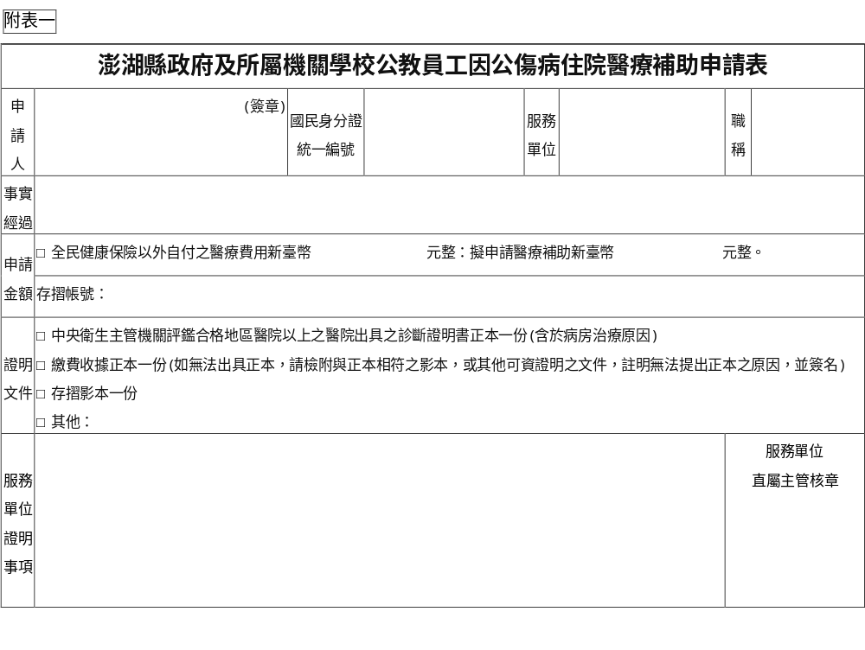
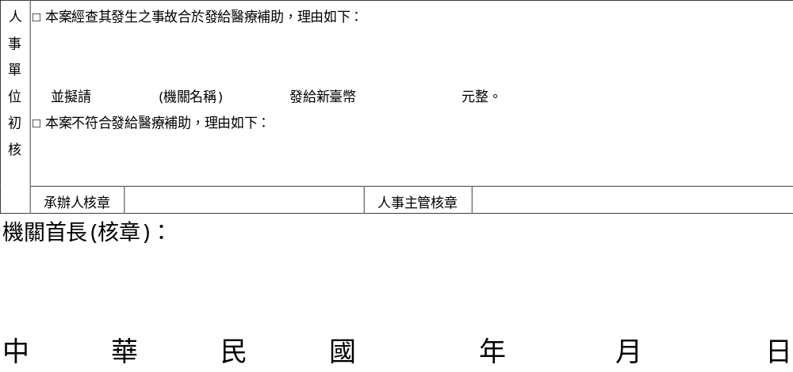
附表二

澎湖縣政府及所屬機關學校公教員工因公傷病
住院醫療補助遺族領受同意書
因 先生（女士）係為 (機關/單位)現職人員，於中華民國 年 月 日死亡，其具申領醫療補助權利之遺族均同意由 代表領受醫療補助，且全體遺族均無異議；如有不實，願負一切責任；恐口說無憑，特立此書以資證明。
附表二
此致
(機關名稱)
遺族：（夫或妻）， 【含（稱謂），姓名】簽名
遺族：（長子）， 【含（稱謂），姓名】簽名
遺族：（長女）， 【含（稱謂），姓名】簽名
遺族：（次子）， 【含（稱謂），姓名】簽名
遺族：（次女）， 【含（稱謂），姓名】簽名
遺族：（三子）， 【含（稱謂），姓名】簽名
遺族：（三女）， 【含（稱謂），姓名】簽名
□以上遺族 未成年，由本人任法定代理人：
簽名
□以上遺族 受監護宣告，由本人任監護人：
簽名
中 華 民 國 年 月 日
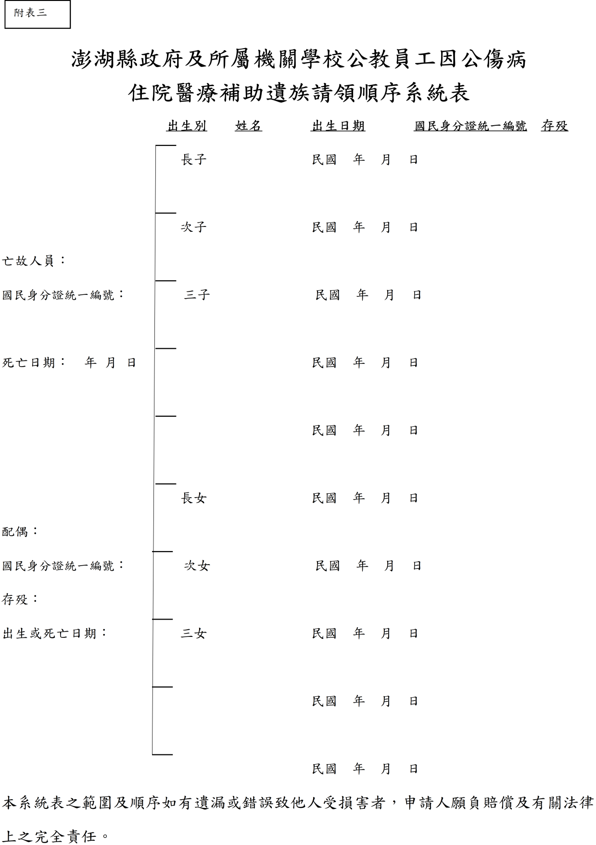
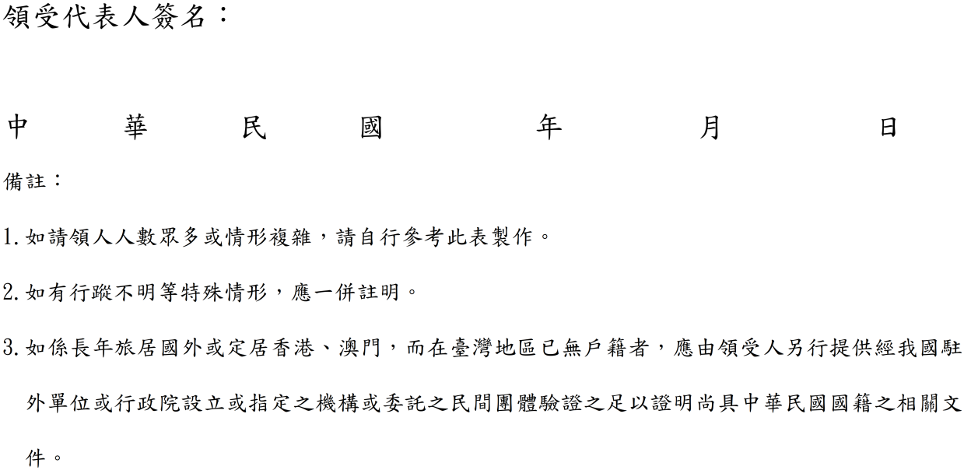


澎湖縣政府 函
受 文 者：如正、副本行文單位
發文日期：中華民國115年5月6日
發文字號：府授衛食字第1153301918號
附 件：
主 旨：公告修正「澎湖縣政府衛生局所屬各衛生所藥品醫材管理作業要點第三點」，並自即日起生效，請查照。
說 明：
一、依據審計部臺灣省澎湖縣審計室115年4月9日審澎縣二字第1150000987號函、114年7月24日審澎縣二字第1140001850號函、本府衛生局114年9月18日澎衛食字第1143311579號函暨「澎湖縣政府衛生局所屬各衛生所藥品醫材管理作業要點」辦理。
二、檢送「澎湖縣政府衛生局所屬各衛生所藥品醫材管理作業要點第三點」修正草案總說明、對照表及要點各1份。

正 本：澎湖縣政府行政處、澎湖縣湖西鄉衛生所、澎湖縣西嶼鄉衛生所、澎湖縣白沙鄉衛生所、澎湖縣望安鄉衛生所、澎湖縣七美鄉衛生所、澎湖縣馬公市第一衛生所、澎湖縣馬公市第二衛生所、澎湖縣白沙鄉吉貝衛生所、澎湖縣白沙鄉鳥嶼衛生所、澎湖縣望安鄉將軍衛生所、澎湖縣馬公市第三衛生所
副 本：審計部臺灣省澎湖縣審計室、澎湖縣政府衛生局（食品藥物管理科）
縣 長 陳 光 復 公假
副縣長 林 皆 興 代行
澎湖縣政府衛生局所屬各衛生所
藥品醫材管理作業要點第三點修正總說明
澎湖縣政府衛生局所屬各衛生所藥品醫材管理作業要點」（以下簡稱本要點），係於中華民國九十九年一月二十一日訂定發布，歷經一次修正，最近一次修正為一百年十二月二十九日，作為規範本縣各衛生所藥品及醫材採購、儲存及庫存管理之依據。
為強化本縣所屬衛生所藥品與醫療器材之庫存管理機制，兼顧醫療韌性、實務運作彈性及確保庫存帳載與實際存量一致之管理需求，爰擬具「澎湖縣政府衛生局所屬各衛生所藥品醫材管理作業要點」修正案。

澎湖縣政府衛生局所屬各衛生所
藥品醫材管理作業要點第三點修正對照表
修正規定 | 現行規定 | 說明
- 各衛生所藥品及醫材庫存之管理，應以強化醫療韌性及撙節公帑為原則。其安全存量區間，以上一季使用量為參考上限，並以不低於一個月用量為原則；各所得依市場現況、廠商供應條件及實際需求量，於前開區間內彈性調整，並於每季報局備查，以利查核。  如因特殊治療需要、藥品供應異常或緊急用途，得依實際需求辦理採購，不受前開基準限制，並應敘明理由備查。 | 三、 各衛生所常備藥品、醫材，以該所前季總消耗量為上限；並衡酌時效及用量以前季1/3消耗量為下限，（各衛生所所屬衛生室每月呈報藥品醫材消耗量報表送衛生所彙整），填列安全存量報局備查，如因事實需要而有變更時亦同。必須特殊治療藥劑用藥最高存量，請視實際需要為採購量。 | 一、 現行安全存量採固定上下限，與實務供貨條件及需求差異未盡相符。  二、 修正為安全存量區間，提供彈性調整空間。  三、 增列每季報局備查及例外需敘明理由，以強化查核機制。

澎湖縣政府衛生局所屬各衛生所藥品醫材管理作業要點
中華民國99年1月21日訂定發布
中華民國100年12月29日修正發布
中華民國115年5月6日修正發布
一、 各衛生所藥品、醫材採購，請以中央健康保險局核可給付的藥品、醫材優先考量，如中央健康保險局不予給付之藥品、醫材、請依相關規定依權責辦理採購。
二、 各衛生所醫師兼主任應會同藥師（生）、總務、出納會商視消耗量來決定採購之品項、藥量，藥品管理人員應按月將藥品、醫材列表告知醫師兼主任，以防藥品、醫材逾期，浪費公帑。
三、 各衛生所藥品及醫材庫存之管理，應以強化醫療韌性及撙節公帑為原則。其安全存量區間，以上一季使用量為參考上限，並以不低於一個月用量為原則；各所得依市場現況、廠商供應條件及實際需求量，於前開區間內彈性調整，並於每季報局備查，以利查核。
如因特殊治療需要、藥品供應異常或緊急用途，得依實際需求辦理採購，不受前開基準限制，並應敘明理由備查。
四、 各衛生所（室）醫師異動或移交時，其留存之藥品、醫材，應先行使用，不得以用藥習慣為由，不先行使用造成藥品、醫材存量過久，而逾期變質等情事。
五、 各衛生所每年六月、十二月應盤點藥品、醫材存貨各乙次，並將藥品排列整齊，將盤點結果函報本局食品藥物管理科，以利查核。
六、 各衛生所藥品、醫材管理應注意藥品、醫材貯存宜放置於陰涼處之處所，以維護藥效。藥品、醫材管理人依據核定之最低存量下限為訂貨點，依請購程序事前請示辦理，未依事前請購程序之藥品、醫材採購事項，有關權責人員應負行政責任，如有損及公帑並應負損害賠償之責。
七、 本局政風室、會計室、食品藥物管理科組成稽查小組，由稽查小組負責每年赴各衛生所實地稽查藥品、醫材採購、庫存情形，至少查核乙次。
八、 本作業規定經局長核定後實施，如未盡事宜修正時亦同。

澎湖縣政府 函
受 文 者：如正、副本行文單位
發文日期：中華民國115年5月21日
發文字號：府授衛醫字第1153302191號
附 件：如主旨及說明
主 旨：檢送修正「澎湖縣政府受理支援機關團體活動救護要點」第三點、第四點、第五點規定總說明及修正對照表（如附件1），並自一百十六年一月一日生效，請查照。
說 明：
一、依據本府115年5月20日第1153302191號簽奉核在案辦理。
二、檢附修正後澎湖縣政府受理支援機關團體活動救護要點（如附件2）。

正 本：澎湖縣政府行政處、澎湖縣政府人事處、澎湖縣政府教育處、澎湖縣政府旅遊處、澎湖縣政府社會處、澎湖縣政府環境保護局、澎湖縣政府警察局、澎湖縣政府文化局、澎湖縣政府衛生局（食品藥物管理科）、澎湖縣政府衛生局（保健科）、澎湖縣政府衛生局（疾病管制科）、澎湖縣政府衛生局（長期照顧科）、澎湖縣各鄉市衛生所、國防醫學大學三軍總醫院澎湖分院、衛生福利部澎湖醫院、天主教靈醫會醫療財團法人惠民醫院、澎湖縣政府消防局、澎湖縣護理師護士公會、澎湖縣醫師公會、衛生福利部澎湖老人之家、衛生福利部澎湖醫院設居家護理所、三軍總醫院澎湖分院附設民眾診療服務處居家護理所、芳悅居家護理所、瀞心居家護理所
副 本：澎湖縣政府行政處（法制）、澎湖縣政府衛生局（醫政科）（均含附件）
縣 長 陳 光 復 公假
副縣長 林 皆 興 代行

澎湖縣政府受理支援機關團體活動救護要點
第三點、第四點、第五點修正總說明
為支援本府暨所屬機關團體辦理活動之急性傷病患醫療救護工作，有效管理本縣醫療資源運用，以提升救護服務品質，保障人民生命安全，於一百零五年八月二十六日訂定「澎湖縣政府受理支援機關團體活動救護要點」（以下簡稱本要點）。
本要點自發布實施至今已逾九年，鑑於本縣支援救護人員之工作費用相較其他縣市明顯偏低，為因應實務需求，並配合政策調整，確有修正之必要。爰擬具本要點修正案，其修正要點如下：
一、 明確機關權責與主辦單位作業時程。（修正第三點）
二、 增加受理支援活動之醫療機構範圍，規範派遣之醫護人員須具執業登記，並完備支援報備之行政程序。（修正第四點）
三、 為提升救護量能，納入中級及高級救護技術員為支援人力，以強化救護品質，並參考其他縣市標準調整收費基準。（修正第五點）

澎湖縣政府受理支援機關團體活動救護要點第三點、第四點、第五點修正對照表
修正規定 | 現行規定 | 說明
三、 主辦單位舉辦活動，依活動時間、範圍、參與對象、人數及年齡，評估可能導致之傷病種類及緊急救護需求，應於活動日三十日前(如附件)，以書面載明現場總負責聯絡窗口、規劃之救護車出入口動線、以及擬設置救護站及標誌等事項，由本府衛生局(以下簡稱衛生局)負責審查及建議辦理。  必要時，並得於事前通知本府消防局、警察局採取相關因應措施。 | 三、 主辦單位舉辦活動需請本府支援緊急醫療救護工作時，應於活動日二十日前，依活動時間、範圍、參與對象、人數及年齡，評估可能導致之傷病種類及緊急救護需求，提撥適當經費，以書面載明現場總負責聯絡窗口、規劃之救護車出入口動線、以及擬設置救護站及標誌等事項，向本府衛生局（以下簡稱衛生局）提出申請，申請書如附件。  必要時，並得於事前通知本府消防局、警察局採取相關因應措施。 | 修正衛生局權責，及調整主辦單位提送救護需求書之作業期限，增加審查時間有助衛生局落實監督權責。
四、 本府各機關、學校及其他單位等主辦之活動，由衛生局提供本縣之急救責任醫院或相關醫療(事)機構之聯繫方式，請主辦單位自行接洽。  前述機構受理主辦單位委託支援救護工作時，依規定應派遣具備執業登記之醫護人員，同時於活動前五至七工作日，向衛生局辦理支援報備程序。 | 四、 除本府各機關、學校主辦之活動外，其他機(關)構之活動由衛生局提供本縣急救責任醫院聯繫方式，請主辦單位自行接洽。  醫院自行接受主辦單位委託辦理救護工作時，應將前往支援之醫護人員名單報送衛生局。 | 一、 修正派遣支援救護人員之限制，活絡民間與醫療機構資源。  二、 依據緊急醫療救護法及醫事法規辦理，確保衛生局管理及監督權責。
五、 各機關單位主辦之活動請求支援，得收取必要之相關費用，收取項目及金額如下：  （一） 醫療救護人員：  - 醫師：每人每小時新臺幣（下同）一千五百元。  - 護理人員：每人每小時七百元。  - 初級救護技術員：每人每小時四百元。  - 中級救護技術員：每人每小時五百元。  - 高級救護技術員：每人每小時七百元。  - 司機：每人每小時二百五十元。  (二） 救護車：每輛次收費一千五百元。  (三） 每次出勤救護工時以四個小時為單位。超出部分依前二款規定以小時（未達三十分者不計）累計，但若救護人員或救護車到達現場後，活動因故取消者，仍依基本救護時數(四小時)向主辦單位收費。  (四） 醫療衛材費用依實際支用情形收費。  前項費用應於活動結束後五日內完成繳納。 | 五、 緊急醫療救護，依下列標準收取相關費用：  （一） 醫療救護人員：  - 醫師：每人每小時新臺幣（下同）八百元。  - 護士：每人每小時三百元。  - 救護技術員：每人每小時二百五十元。  - 司機：每人每小時二百元。  （二） 救護車：每輛次收費一千。  （三） 救護車司機具備救護技術員資格者，依救護技術員工作費計收。  (四） 每次出勤救護工時以四個小時為單位。超出部分依前二款規定以小時（未達三十分者不計）累計，但若救護人員或救護車到達現場後，活動因故取消者，仍依基本救護時數(四小時)向主辦單位收費。  (五） 醫療衛材費用依實際支用情形收費。  前項費用應於活動結束後五日內完成繳納。 | 一、 參考其他縣市收費標準，修正本要點支援救護人員及救護車之收費金額。  二、 第一項第一款第四、第五目新增。依據緊急醫療法第四條及第二十四條規定，增加中、高級救護技術員，提升救護量能與品質。  三、 目次變更。原第四目調整為第六目。  四、 第三款刪除。  五、 款次變更。原第四款、第五款調整為第三款及第四款。

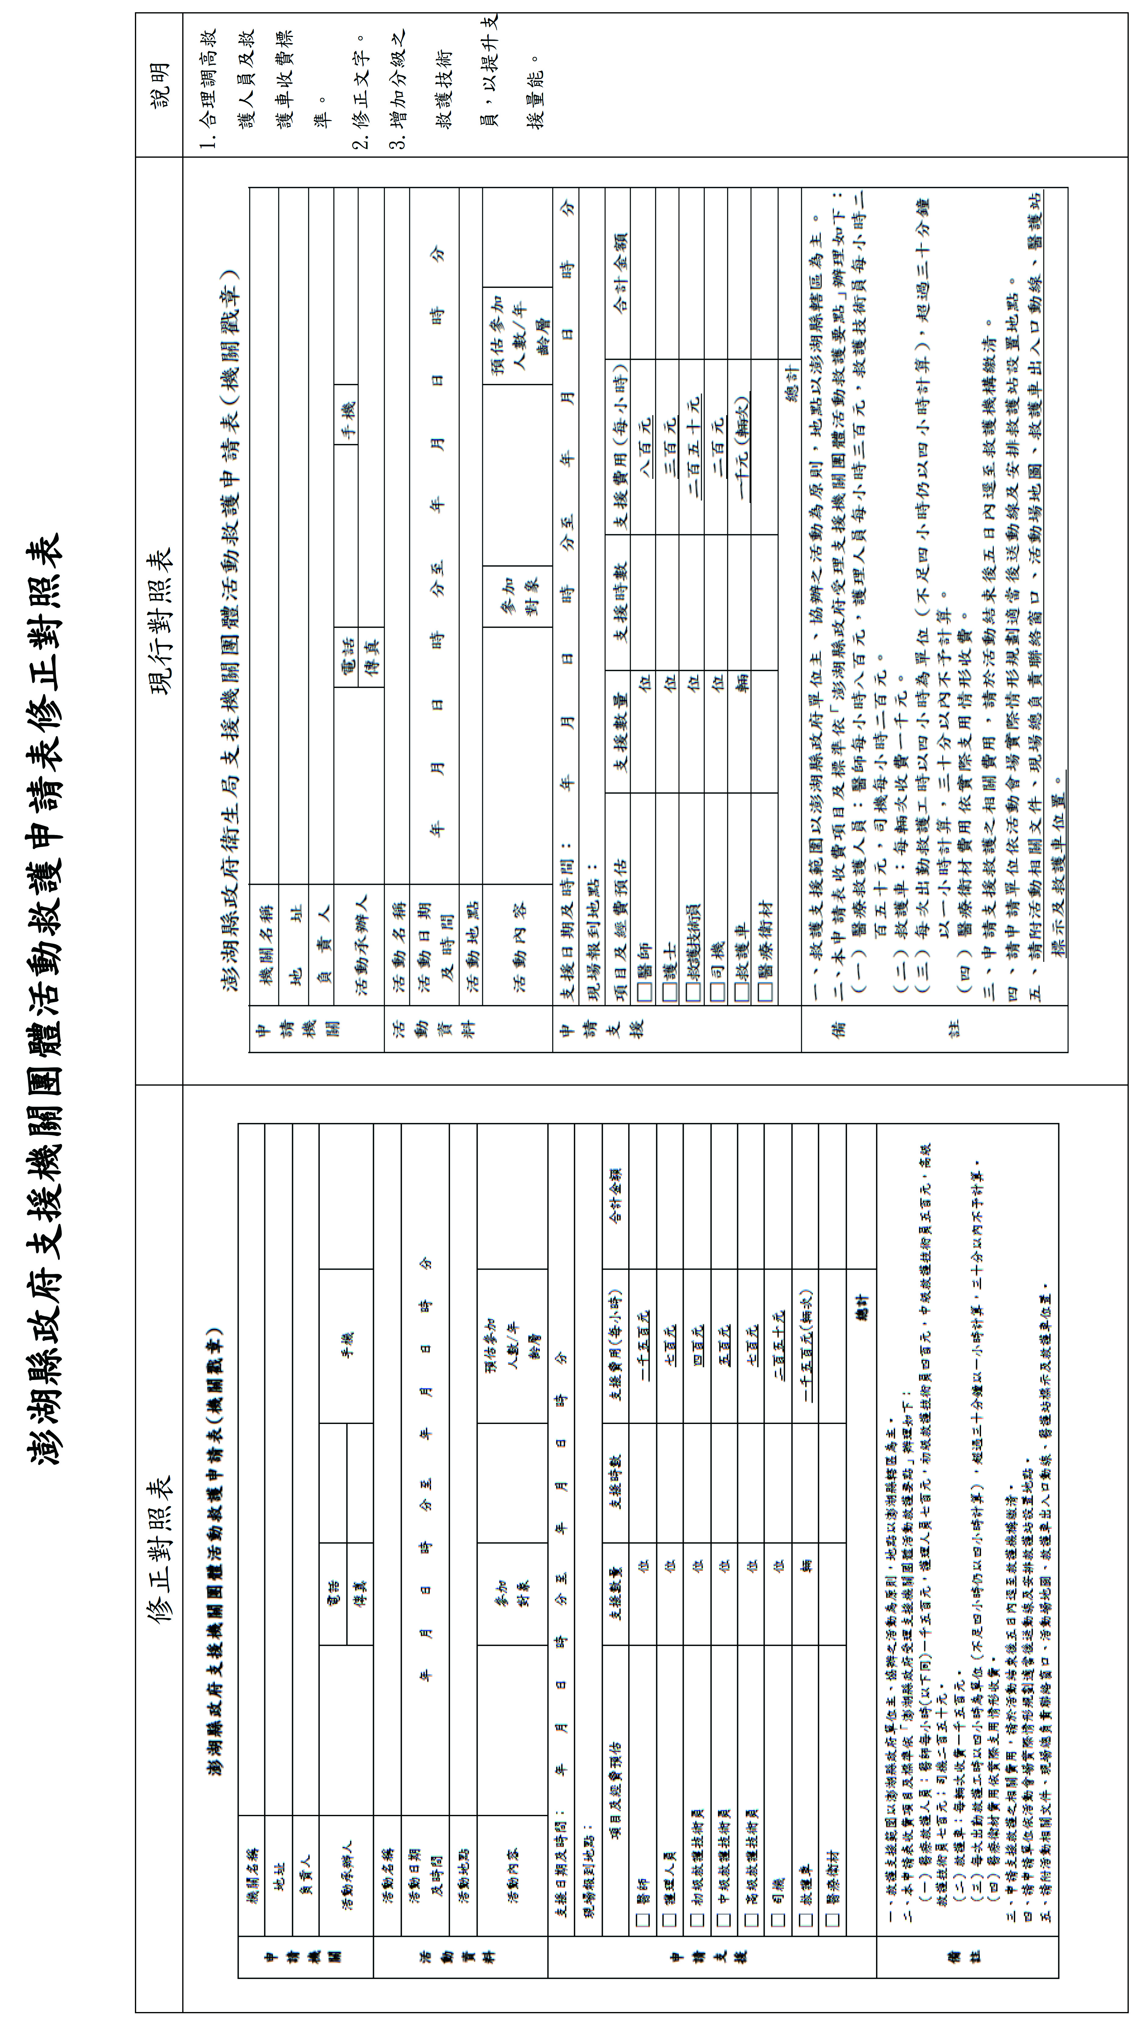
澎湖縣政府受理支援機關團體活動救護要點
澎湖縣政府105年8月26日府授衛醫字第1053301917號函制訂
澎湖縣政府115年5月21日府授衛醫字第1153302191號函修訂
一、 澎湖縣政府（以下簡稱本府）為支援本府及所屬各機關（構）、學校（以下簡稱主辦單位）舉辦各項活動、集會及運動競技比賽（以下簡稱活動）之緊急救護工作，有效運用本縣醫療資源，提升服務品質，以保障民眾生命安全，特訂定本要點。
二、 救護支援之地點以澎湖縣為原則。
三、 主辦單位舉辦活動，依活動時間、範圍、參與對象、人數及年齡，評估可能導致之傷病種類及緊急救護需求，應於活動日三十日前（如附件），以書面載明現場總負責聯絡窗口、規劃之救護車出入口動線、以及擬設置救護站及標誌等事項，由本府衛生局（以下簡稱衛生局）負責審查及建議辦理。
必要時，並得於事前通知本府消防局、警察局採取相關因應措施。
四、 本府各機關、學校及其他單位等主辦之活動，由衛生局提供本縣之急救責任醫院或相關醫療（事）機構之聯繫方式，請主辦單位自行接洽。
前述機構受理主辦單位委託支援救護工作時，依規定應派遣具備執業登記之醫護人員，同時於活動前五至七工作日，向衛生局辦理支援報備程序。
五、 各機關單位主辦之活動請求支援，得收取必要之相關費用，收取項目及金額如下：
(一) 醫療救護人員：
1. 醫師：每人每小時新臺幣（下同）一千五百元。
2. 護理人員：每人每小時七百元。
3. 初級救護技術員：每人每小時四百元。
4. 中級救護技術員：每人每小時五百元。
5. 高級救護技術員：每人每小時七百元。
6. 司機：每人每小時二百五十元。
(二) 救護車：每輛次收費一千五百元。
(三) 每次出勤救護工時以四個小時為單位。超出部分依前二款規定以小時（未達三十分者不計）累計，但若救護人員或救護車到達現場後，活動因故取消者，仍依基本救護時數（四小時）向主辦單位收費。
(四) 醫療衛材費用依實際支用情形收費。
前項費用應於活動結束後五日內完成繳納。
六、主辦單位遇有大量或嚴重傷病患出現，應立即通知本府消防局救災救護指揮中心（119）及衛生局緊急醫療承辦人，由本府消防局派遣救護人員，並啟動本縣急救責任醫院執行緊急醫療救護工作。
七、為配合救災救護等演習訓練活動，不適用本要點之規定。
本府以外機關（構）、團體或個人舉辦活動時，得準用本要點之規定。

澎湖縣政府支援機關團體活動救護申請表(機關戳章)
申  請  機  關 | 機關名稱
申  請  機  關 | 地 址
申  請  機  關 | 負 責 人
申  請  機  關 | 活動承辦人 |  |  | 電話 |  |  |  |  | 手機
申  請  機  關 | 活動承辦人 |  |  | 傳真
活  動  資  料 | 活動名稱
活  動  資  料 | 活動日期  及時間 | 年 月 日 至 年 月 日每日 時 分至 時 分
活  動  資  料 | 活動地點
活  動  資  料 | 活動內容 |  |  |  |  | 參加對象 |  |  |  | 預估參加人數/年齡層
申  請  支  援 | 支援日期及時間： 年 月 日至 年 月 日 每日 時 分至 時 分
申  請  支  援 | 現場報到地點：
申  請  支  援 | 項目及經費預估 |  | 支援數量 |  | 支援時數 |  |  | 支援費用  (每小時) |  | 合計金額
申  請  支  援 | □醫師 |  | 位 |  |  |  |  | 一千五百元
申  請  支  援 | □護理人員 |  | 位 |  |  |  |  | 七百元
申  請  支  援 | □初級救護技術員 |  | 位 |  |  |  |  | 四百元
申  請  支  援 | □中級救護技術員 |  | 位 |  |  |  |  | 五百元
申  請  支  援 | □高級救護技術員 |  | 位 |  |  |  |  | 七百元
申  請  支  援 | □司機 |  | 位 |  |  |  |  | 二百五十元
申  請  支  援 | □救護車 |  | 輛 |  |  |  |  | 一千五百元  （輛次）
申  請  支  援 | □醫療衛材
申  請  支  援 | 總計
備  註 | 一、 救護支援範圍以澎湖縣政府單位主、協辦之活動為原則，地點以澎湖縣轄區為主。  二、 本申請表收費項目及標準依「澎湖縣政府受理支援機關團體活動救護要點」辦理如下：  (一) 醫療救護人員：醫師每小時(以下同)一千五百元，護理人員七百元，初級救護技術員四百元，中級救護技術員五百元，高級救護技術員七百元；司機二百五十元。  (二) 救護車：每輛次收費一千五百元。  (三) 每次出勤救護工時以四小時為單位（不足四小時仍以四小時計算），超過三十分鐘以一小時計算，三十分以內不予計算。  (四) 醫療衛材費用依實際支用情形收費。  三、 申請支援救護之相關費用，請於活動結束後五日內逕至救護機構繳清。  四、 請申請單位依活動會場實際情形規劃適當後送動線及安排救護站設置地點。  五、 請附活動相關文件、現場總負責聯絡窗口、活動場地圖、救護車出入口動線、醫護站標示及救護車位置。
公告


澎湖縣政府 函
受 文 者：如正、副本行文單位
發文日期：中華民國115年6月29日
發文字號：府授警交字第1150039285號
附 件：如文
主 旨：檢送「道路交通違規罰鍰收入分配及運用辦法」第四條修正草案公告，並附「道路交通違規罰鍰收入分配及運用辦法」第四條修正草案總說明及條文對照表，請查照。
說 明：
一、依據交通部115年6月23日交運字第11550073061號書函辦理。
二、併附法規及行政規則刊登行政院公報資料提要表1份。
三、本法規係屬臺美貿易協定第3章適用範圍，爰併附「其他事項說明」pdf檔。

正 本：澎湖縣政府主計處、澎湖縣政府財政處、澎湖縣政府行政處
副 本：澎湖縣政府警察局
縣 長 陳 光 復 公假
秘書長 林 文 藻 代行

交通部 公告
發文日期：中華民國115年6月23日
發文字號：交運字第1155007306號
附 件：修正草案
主 旨：預告修正「道路交通違規罰鍰收入分配及運用辦法」第四條草案。
依 據：行政程序法第一百五十一條第二項準用第一百五十四條第一項。
公告事項：
一、修正機關：交通部、內政部、財政部。
二、修正依據：道路交通管理處罰條例第九條第二項。
三、「道路交通違規罰鍰收入分配及運用辦法」第四條修正草案如附件。本案另載於本部全球資訊網站（網址：https:// www.motc.gov.tw/），「新聞／公告／法規－法規即時檢索－草案預告區」網頁。
四、本次修正內容係使罰鍰收入運用更臻符合改善道路交通安全之目的，為維護公共利益，有其急迫性，且無涉貿易、投資或智慧財產權，各界對於該項修法亦有儘速施行之期待，爰對於本公告內容有任何意見或修正建議者，請於本公告刊登公報隔日起30日內陳述意見或洽詢：
(一)承辦單位：交通部。
(二)地址：臺北市中正區仁愛路1段50號。
(三)聯絡人：陳技正。
(四)電話：(02)2349-2168。
(五)傳真：(02)2389-9887。
(六)電子信箱：cebest@motc.gov.tw。
部 長 陳 世 凱

道路交通違規罰鍰收入分配及運用辦法第四條修正草案總說明
道路交通違規罰鍰收入分配及運用辦法（下稱本辦法）係依道路交通管理處罰條例第九條第二項授權訂定有關本條例罰鍰之分配、提撥比例及運用等事項，自九十年十月十一日訂定發布，並自九十一年一月一日施行，歷經三次修正，最近一次修正發布日期為一百零五年三月三十一日，並自一百零五年四月一日施行。考量本辦法有關罰鍰提撥比例及項目有再檢討調整之空間，為相關支應項目更臻符合改善道路交通安全之目的，爰修正第四條規定，將直轄市、縣（市）政府分配之罰鍰收入應作為交通執法與交通安全改善經費之比例提高，並將罰鍰收入分配項目增加道路交通安全環境改善及事故處理分析之費用，以利地方政府善用罰鍰收入支應於改善道路交通安全。

道路交通違規罰鍰收入分配及運用辦法
第四條修正草案條文對照表
修正條文 | 現行條文 | 說明
第四條 直轄市、縣（市）政府分配之罰鍰收入，應至少提撥百分之三十作為交通執法與交通安全改善經費，其項目如下：  一、 道路交通安全環境改善費用。  二、 道路交通違規案件舉發處理費用。  三、 購置及檢定交通執法裝備器材費用。  四、 交通執法資訊電腦化費用。  五、 設置或租用違規車輛保管場所或卸貨分裝場地費用。  六、 交通執法與安全宣導費用。  七、 交通執法教育訓練及考察費用。  八、 交通事故處理與分析費用。 | 第四條 直轄市、縣（市）政府分配之罰鍰收入，應至少提撥百分之十二作為交通執法與交通安全改善經費，其優先支應項目如下：  一、道路交通違規案件舉發處理費用。  二、 購置及檢定交通執法裝備器材費用。  三、 交通執法資訊電腦化費用。  四、 設置或租用違規車輛保管場所或卸貨分裝場地費用。  五、 交通執法與安全宣導費用。  六、 交通執法教育訓練及考察費用。 | - 經蒐集了解其他國家罰鍰收入運用之作法，例如日本實施「交通安全對策特別交付金制度」，將罰鍰收入分配給地方政府用於交通安全設施改善，包括道路標誌、標線、號誌、天橋、地下道、護欄、反射鏡等；法國將自動化執法設備(固定測速、區間測速、紅燈照相)之罰款撥入「交通違規控制與自動化特別帳戶(CAS)」，用於包括維持系統運作、改善道路安全基礎設施等面向；西班牙規定所有罰鍰應用於交通安全改善、事故預防宣導等；美國如華盛頓特區要求罰鍰收入超過設定門檻之金額，應全數用於資助零死亡願景各項計畫等，皆將罰鍰多數或全數用於道路交通安全改善。為明確罰鍰專款專用精神，爰修正第一項序文，明定直轄市、縣（市）政府分配之罰鍰收入，應至少提撥百分之三十作為交通執法與交通安全改善經費，並刪除「優先支應」文字。  - 鑑於道路交通安全環境改善係提升道路交通安全很重要的一環，為更臻符合改善道路交通安全之目的，以利地方政府善用罰鍰收入支應於改善道路交通安全環境，爰增訂第一款，原第一款至第六款款次依序遞移。  - 另交通事故處理與分析有益改善道路交通安全，為利交通事故處理與分析費用有相關經費支應，爰於第一項增訂第八款。  - 修正條文第一項第一款道路交通安全環境改善費用包括道路標誌、標線、號誌、天橋、地下道、護欄、反射鏡等道路設施之改善項目。

其他事項說明
「道路交通違規罰鍰收入分配及運用辦法」第4條修正草案
一、機關聯絡人資訊：
（一）承辦單位：交通部
（二）地址：臺北市中正區仁愛路1段50號
（三）聯絡人：陳技正
（四）電話：（02）2349-2168
（五）傳真：（02）2389-9887
（六）電子郵件：cebest@motc.gov.tw
二、補充資訊：
(一)曾考慮之主要替代方案：
無
(二)用於支持法規之相關資訊(包括可合理取得之科學、技術、經濟等資訊)：
已於114.12.30、115.2.25邀集行政院主計總處、財政部及各直轄市、縣市政府等單位研商，並經行政院115.5.20召開會議確認適法性。

附錄

（中華民國115年7月份）
115年7月1日
攸關澎湖公務人員權益的「離島加給年資加成」調高至30%政策，正式實施，澎湖公務人員待遇將與金門、馬祖全面接軌，不僅有助提升基層留任意願，也將強化攬才留才成效，進一步穩定離島公共服務量能。
澎湖區漁會在第三漁港大禮堂舉辦「115年漁民節慶祝大會」，表揚模範漁民、優秀漁民小組長、優良承銷人、模範漁船主、優良客戶及模範員工，肯定長年投入漁業發展、促進產業繁榮的績優人員。副縣長林皆興代表縣長陳光復出席頒獎，向所有獲獎者表達祝賀。
115年7月2日
2026年菊島盃全國跆拳道錦標賽盛大開幕，來自全國14個縣市、82支隊伍、266位選手齊聚澎湖，同場競技。副縣長林皆興到場勉勵所有選手展現平日訓練成果，全力以赴，再創佳績。
115年7月3日
國立陽明交通大學校長林奇宏、副校長唐震寰，偕同國立澎湖科技大學校長李文熙等人，拜會副縣長林皆興。雙方就AI技術導入縣政、無人載具於離島醫療、交通的應用，以及智慧科技產業園區的產學招商合作進行深入探討，期盼透過頂尖大學的科研實力，為澎湖注入數位轉型新動能。
115年7月6日
副縣長林皆興主持縣務會議，針對歷次會中重要案件、指（裁）示事項以及各項縣政重大計畫追蹤進度，逐案檢視辦理情形並提出推進建議，同時於會中公開表揚長照績優人員、模範公務人員、採購稽核績效優等、為民服務績效評鑑績優單位，以及在健康促進與照護服務表現傑出的衛生單位，肯定各領域同仁的專業付出與卓越表現。
115年7月8日
澎湖基層棒球培育再傳捷報！出身講美少棒的明星投手歐子喬，憑藉優異的投打實力，即將遠赴美國佛羅里達州著名的「IMG Academy」運動學院就讀，延續棒球生涯。副縣長林皆興代表縣長陳光復頒發新臺幣2萬元獎勵金，期待他未來在國際賽場大放異彩，縣府與澎湖鄉親都是他最強後盾。
近日國內爆發中聯油脂股份有限公司生產之大豆沙拉油，檢出致癌物「苯駢芘」超標之嚴重食安事件。為全力守護縣民與學童健康，代理縣長林皆興甚表關切，隨即責成衛生局於第一時間（7月1日）即刻啟動「毒油專案稽查」。在局長陳淑娟的指揮下，衛生局稽查小組迅速動員，全面清查縣內各大通路與供餐場所，清查後，本縣目前為止尚未傳出任何因問題油品導致的食安災情。
115年7月9日
縣府於警察局大禮堂舉辦「社區治安研習觀摩活動」，並由副縣長林皆興主持綜合座談會。會中除表揚榮獲內政部115年標竿社區殊榮的湖西社區外，並邀請湖西社區分享推動社區治安工作的成功經驗，同時邀集警察、消防、村里長，以及協勤民力齊聚一堂，針對社區治安與防災等實務議題交流意見，凝聚警民合作共識，持續提升社區治安量能。
本縣召開「巴威」颱風整備會議，由副縣長林皆興主持，檢視各單位防災整備情形。林皆興呼籲民眾密切留意氣象預警，提前防範強風豪雨，共同守護家園安全。
115年7月10日
縣府於龍星餐廳舉辦「115年度特優村（里）長、績優村（里）幹事及任滿6屆村里長表揚活動」，由副縣長林皆興代表縣長陳光復，向長年深耕基層、熱心服務鄉里的村（里）長及村（里）幹事表達敬意，並與議員許國政、馬公市長黃健忠、湖西鄉長陳振中共同頒獎，肯定他們多年來對地方發展與鄉親服務的卓越貢獻。
縣府再次召開「中聯問題油品處置會議」，由副縣長林皆興與澎湖地方檢察署檢察長吳怡明共同主持，邀集國軍、海巡單位、澎湖縣調查站及縣府相關局處，共同檢視目前查核成果及後續防制作為，針對避免問題油品流入軍營、強化港區邊境聯檢機制、建立跨機關橫向聯繫，以及持續查核通路商、餐飲業、學校、社福機構與旅宿業等重點場所交換意見，攜手築起澎湖食品安全防線。
115年7月11日
因應巴威颱風逐漸影響臺灣陸地，澎湖縣災害應變中心已於上午8時提升為一級開設，全力掌握颱風動態及各項災情應處。副縣長林皆興親赴災害應變中心，關心本縣防災應變情形，並慰勞各編組單位進駐人員，感謝大家堅守崗位。
115年7月15日
衛生福利部澎湖醫院院長匡勝捷屆齡榮退，副縣長林皆興會見匡勝捷院長及衛生福利部附屬醫療及社會福利機構管理會執行長林慶豐，並代表縣府頒贈榮譽縣民證及玳瑁石斑紀念品，感謝兩人長期投入離島醫療發展，攜手提升澎湖醫療服務品質與照護量能。
115年7月20日
副縣長林皆興主持主管工作會報，針對歷次指裁示事項辦理進度進行追蹤，並聽取各局處重點工作報告，以及澎湖冬季觀光推動、毒駕及校園毒品防治專案報告，掌握各項縣政推動情形。會中安排縣府績優團隊創新分享，由車船處介紹「澎湖縣公車電子紙智慧站牌建置」成果。
115年7月21日
縣府於澎湖科技大學辦理縣政專題講座，邀請財團法人人工智慧科技基金會執行長溫怡玲以「AI時代的城市治理」為題進行專題演講，副縣長林皆興出席並頒發感謝狀。講座中分享人工智慧發展趨勢及AI在公共治理、智慧城市與政府服務的應用，協助縣府同仁掌握數位轉型脈動，提升創新治理思維。
115年7月24日
澎湖縣政府警察局望安分局雙吉派出所完成重建，舉行落成啟用典禮，由副縣長林皆興、議長陳毓仁等人遠赴東吉嶼剪綵。林皆興祝賀雙吉派出所喬遷新舍，期盼透過完善的辦公環境與勤務設施，為當地居民及遊客提供更優質、便捷的警政服務。
115年7月27日
「115年度社區空間營造競賽」即將於8月中旬開放報名，於縣長室舉行「115年度景觀總顧問暨社區規劃師駐地輔導計畫」啟動記者會，邀請114年度社區空間營造競賽金、銀、銅賞得獎社區二崁、東吉及鎖港共同分享社區營造經驗，並由景觀總顧問說明計畫內容與推動方向，鼓勵更多社區投入環境改善及地方特色營造。
115年7月28日
澎湖縣政府公共車船管理處於該處二樓大禮堂舉行新、卸任處長交接典禮，由副縣長林皆興主持、主計處長李登俊及財政處長鄭肇宗共同監交，新、卸任處長在與會人員見證下完成印信交接。原任處長馬金足調任縣府參議，新任處長由行政處長陳韻如接任。
115年7月29日
澎湖縣政府消防局辦理「115年替代役備役役男防災救護組暨防災士演訓（第一梯次）」，副縣長林皆興出席主持開訓儀式，勉勵參訓役男透過演訓充實專業知能，面對災害發生或緊急事故時，能發揮所學，即時投入支援，協助減輕災害帶來的衝擊，成為第一線的支援力量。
為提升澎湖港區職業安全衛生管理及防災能量，營造更安全、健康的工作環境，縣府攜手臺灣港務股份有限公司高雄港務分公司馬公管理處成立「臺灣港群－澎湖港安衛家族」，並在海洋地質公園中心舉辦成立大會，副縣長林皆興代表縣府出席，與「臺灣港群－澎湖港安衛家族」成員共同簽署「安衛公約」，邀集港區相關事業單位共同參與，攜手建立港區安全夥伴關係。
115年7月30日
臺北醫大楓杏社會醫療暨醫學知識推廣服務隊跨海來澎辦理巡迴義診，副縣長林皆興前往湖西鄉紅羅社區活動中心，出席「北醫澎湖服務隊服務員授服典禮」，親自為隊員穿上象徵服務精神的橘色隊服，並代表澎湖鄉親頒發感謝狀，感謝北醫楓杏團隊16年來持續將專業醫療與服務熱忱帶進澎湖各鄉市，守護離島居民健康，並預祝今年巡迴義診活動圓滿順利。
115年7月31日
「澎湖縣115學年度國民中小學校長交接布達暨宣誓就職典禮」於特殊教育資源中心綜合館舉行，由副縣長林皆興主持典禮，並親自頒發聘書予新、連任校長。115學年度經遴選結果，共有國中調任校長5位、國小連任校長6位、調任校長2位及代理校長1位。

澎湖縣政府公報
115年第8期
出版機關：澎湖縣政府
編 者：行 政 處
中華民國115年8月16日出版
中華民國88年5月16日創刊
本刊同時登載於澎湖縣政府網站
網址為http://www.penghu.gov.tw
工 本 費：新臺幣265元
澎湖郵局澎誌字第005號登記證登記為雜誌類交寄
GPN：2008800076
工本費：NT$265

